INDICE GENERAL
INDICE GENERAL i
ÍNDICE DE TABLAS viii
ÍNDICE DE FIGURAS ix
ÍNDICE DE DIAGRAMAS x
INTRODUCCIÓN 1
Tu Superpoder: Investigar para Innovar 4
¿Qué es esto de investigar y para qué sirve? 4
¡Al grano! ¿Qué tipos de proyectos hay en este universo? 4
Y aquí en la UPTPC, ¿cuál es la onda? 5
¡No te Subestimes, tu Proyecto es una Obra de Arte! 6
Configuración de Páginas 6
Tamaño de Papel: 6
Márgenes 6
Numeración de Páginas 7
Formato de Párrafos 7
Páginas Preliminares 8
Portada 8
Constancia de Aceptación del Tutor 8
Dedicatoria y Agradecimiento 8
Índice General 8
Listas de Tablas, Gráficos y Figuras 8
Resumen 9
Reglas para Escribir un Resumen Perfecto 9
Las Palabras Clave: Es la Clave para que te Encuentren 9
Introducción 12
Cuerpo del Proyecto 13
Estructura típica de un proyecto factible 13
Lenguaje y Estilo: ¡Haz que tu Proyecto Hable por Sí Solo! 18
El Idioma: Habla en Español 18
Claridad y Brevedad: ¡Al Punto! 18
Uso de Siglas: Abreviaciones Inteligentes 19
Formato del Texto: ¡Viste tu Proyecto para Triunfar! 21
Numeración de Páginas: El Orden de los Factores 21
Tipo de Letra y Estilo 21
Para cuerpo de texto (con serifa) 21
Para cuerpo de texto (legibilidad y formalidad) 21
Para texto sin serifa (opciones minimalistas) 21
Para código o formato técnico 22
Construcción de Párrafos y Capítulos 22
Párrafos 22
Capítulos 22
Construcción de Citas: Apoyándote en Otros Autores 23
Citas Cortas (menos de 40 palabras): 23
Ejemplos Citas Cortas 23
Citas Largas (más de 40 palabras): 23
Ejemplos Citas Largas 24
Gráficos y Figuras: ¡Dale un Respiro a tu Texto! 26
Reglas de Oro para Gráficos, Tablas y Figuras 26
Título y Fuente: 26
Capítulo I: La Brújula de tu Proyecto (El Problema) 28
El Contexto del Problema: Conociendo el Terreno 28
Identificación General: 28
Reseña Histórica: 29
Producto o Servicio: 29
El Planteamiento del Problema: La Lupa en la Situación 29
La Técnica de los Tres Párrafos: Macro, Meso y Micro 29
Párrafo Macro: El Panorama General 29
Párrafo Meso: La Situación Ideal 29
Párrafo Micro: La Realidad de la Empresa 30
Los Objetivos del Proyecto: Tu Meta y los Pasos para Lograrla 30
Características Clave de los Objetivos 30
Objetivo General: El Gran Final 30
Objetivos Específicos: Las Etapas del Viaje 32
La Justificación: ¿Por Qué es Importante tu Proyecto? 33
Alcances y Limitaciones: La Realidad del Proyecto 33
Alcances: Las Promesas de tu Proyecto 33
Limitaciones: Los Obstáculos del Camino 33
Para enlazar párrafos 34
Frases de Enlace 35
Capítulo II: El Fundamento de tu Proyecto (Marco Teórico) 38
Antecedentes de la Investigación: Conociendo a tus Aliados 38
Claves para los Antecedentes: 38
¿Cómo presentar un antecedente? 38
Ejemplo de Aporte 39
Otro Ejemplo de Aporte 39
Bases Teóricas: Construyendo el Muro de tu Proyecto 40
Bases Legales: La Ley de tu Lado 40
¿Qué hacer? 40
Ejemplo de Justificación: 40
Definición de Términos: Hablando el Mismo Idioma 41
Ejemplos de conceptos a definir: 41
Capítulo III: Tu Hoja de Ruta (Marco Metodológico) 43
Diseño de la Investigación: El Mapa General 43
Tipo de Investigación: Tu Enfoque de Detective 43
La Fuente: Ir al Origen del Problema (Investigación de Campo) 44
El Alcance: Pintar un Retrato Detallado (Nivel Descriptivo) 44
Población y Muestra: A Quién le Preguntarás 46
Técnicas e Instrumentos: Tus Herramientas para Recolectar Datos 46
Análisis e Interpretación de Datos: La Conclusión del Detective 46
Metodología de Diseño de Sistemas: Tu Plan de Construcción 46
Consideración Adicional para el Enfoque Metodológico 47
Capítulo IV: El Proyecto en Acción (Presentación y Discusión de Resultados) 49
Descripción de la Propuesta: ¿Qué hace tu sistema? 49
Metodología de Diseño de Sistemas: El "Paso a Paso" de la Construcción 50
Programas Especializados en Diseño de Diagramas 50
Herramientas de Diagramación General 50
Diagramas UML y de Software 50
Diagramas de Red y Infraestructura 50
Diagramas de Procesos (BPMN) 51
Herramientas de Prototipado y UI/UX 51
Alternativas en Línea 51
Fases de la Metodología IWEB 52
Fase I: Formulación 52
Fase II: Planificación 53
Fase III: Análisis 55
Fase IV: Diseño 56
Fase V: Ingeniería 58
Fase VI: Generación de Páginas 59
Fases de la Metodología Ciclo de Vida del Sistema 60
Fase I: Investigación Preliminar 60
Fase II: Determinación de los Requerimientos del Sistema 60
Fase III: Diseño del Sistema 61
Fase IV: Desarrollo del Software 61
Metodologías Ágiles en el Desarrollo de Sistemas 62
Fase 1: Planificación y Definición del Producto (Product Backlog) 62
Fase 2: Sprint Planning (Planificación del Sprint) 62
Fase 3: Desarrollo Iterativo (Sprint Execution) 63
Fase 4: Revisión del Sprint (Sprint Review) 63
Fase 5: Retrospectiva (Sprint Retrospective) 63
Ejemplo de Aplicación en un Proyecto Web 64
Implementación de Metodologías STEAM para Proyectos Científico-Tecnológicos 65
Fases de un Proyecto STEAM 65
Fase de Indagación y Descubrimiento 65
Fase de Diseño y Planificación 65
Fase de Creación y Desarrollo 65
Fase de Análisis y Evaluación 66
Fase de Comunicación y Mejora 66
Comparación entre Metodologías: Ágil, STEAM y Tradicional 66
La elección final depende de la naturaleza de tu proyecto 68
Tu Proyecto en Acción: El Manual que (Afortunadamente) No Es un Manual 69
Opción 1: El Tour Clásico (Para Proyectos IWEB / Ciclo de Vida) 69
Opción 2: El Diario de un Producto Épico (Para Proyectos Ágiles / Scrum) 70
Opción 3: El "Making Of" de tu Invento (Para Proyectos STEAM / Robótica) 70
Capítulo V: El Gran Cierre (Conclusiones, Recomendaciones, Referencias y Anexos) 73
Conclusiones 73
¿Cómo escribirlas? 73
Recomendaciones 73
¿Qué incluir? 73
Referencias Bibliográficas: Dando Crédito a los Expertos 74
Libros: 74
Trabajos de Grado, Ascenso y Similares: 74
Fuentes Electrónicas en Línea: 74
Anexos: Material de Apoyo 74
¿Qué puedes anexar? 74
¡Llegó el Momento! Cómo Entregar tu Proyecto Final 76
Parte 1: El Trofeo Físico - Tu Proyecto Encuadernado o Empastado 76
Parte 2: El Motor Digital - Tu Sistema en GitHub 77
Cómo empezar: Guía paso a paso para crear tu repositorio 💻 79
¿Qué hacer después? 🔑 Sigue estos pasos para empezar a trabajar 79
Paso 1: Aceptar la Invitación de Colaborador 79
Paso 2: Configurar la Autenticación 79
Este no es solo un cambio de formato: 80
PAGINAS PRELIMINARES 82
CONSIDERACIONES FINALES 89
No Existen Fronteras 89

ÍNDICE DE TABLAS
Tabla 1: Estructura de Estilo y Contenido de Capitulo I 28
Tabla 2: Estructura de Estilo y Contenido de Capitulo II 38
Tabla 3: Estructura de Estilo y Contenido de Capitulo III 43
Tabla 4: Estructura de Estilo y Contenido de Capitulo IV 49
Tabla 5: Ejemplo de cuadro de Requerimientos de Software 53
Tabla 6: Ejemplo de cuadro de Descripción de costos operativos mensuales 53
Tabla 7: Ejemplo de cuadro de Descripción de costos operativos mensuales 54
Tabla 8: Comparativo entre Metodologías Ágiles, STEAM y Tradicionales 67

ÍNDICE DE FIGURAS
Figura 1: Margenes en la Hoja 6
Figura 2: Sangría de primera línea de cada párrafo 7
Figura 3: Web del Tesauro de la UNESCO 11
Figura 4: Buscando la palabra Base de Datos 12
Figura 5: Resultados para la palabra Base de Datos 12
Figura 6: Imagen creada por IA representando un estudiante que redacta su proyecto de tesis doctoral y tesis de grado 18
Figura 7: Imagen creada por IA representando Tu Misión Académica: ¡Investiga y Fundamenta! 45
Figura 8: Muestra de Empastado 76

ÍNDICE DE DIAGRAMAS
Diagrama 1: Ejemplo de Diagrama Modelo de Negocio 55
Diagrama 2: Ejemplo Diagrama Entidad-Relación 55
Diagrama 3: Ejemplo Diagrama Diseño de la Base de Datos 56
Diagrama 4: Ejemplo Diagrama de Casos de Uso 56
Diagrama 5: Ejemplo de Diagrama de Secuencia 57
Diagrama 6: Ejemplo Diagrama de Actividad 57
Diagrama 7: Ejemplo Diagrama Árbol de Navegación 58
Diagrama 8: Muestra de Diseño de la Interfaz 58
Diagrama 9: Metodologia IWEB 59
Diagrama 10: Metodología Ciclo de Vida del Sistema 61
Diagrama 11: Metodologias Agiles 64

INTRODUCCIÓN
¿Listo para transformar líneas de código en soluciones reales? Este manual no es solo un requisito académico: es tu kit de supervivencia para crear proyectos tecnológicos que impacten comunidades, resuelvan problemas y demuestren que la informática va más allá de los teclados. Aquí no encontrarás palabrería teórica aburrida; esto es un manual de acción diseñado para TSU e ingenieros en formación que quieren dejar huella.
Entonces, ¿qué onda con eso de "Proyecto de Investigación"? Pues, es simple: es tu boleto para ser un game changer. Es el momento de que te pongas el traje de detective tecnológico: identificar un problema real, sumergirte en él, entenderlo a fondo y luego, ¡boom!, proponer y diseñar una solución tecnológica que haga la vida más fácil, más eficiente o simplemente, ¡mejor! No es solo una tarea para el profesor; es tu oportunidad de construir algo que realmente funcione y deje una huella.
Y como en todo juego, ¡aquí también hay reglas! La universidad tiene una normativa para el tema de los proyectos. Pero tranqui, no son para complicarte la vida. Piensa en ellas como el "manual de usuario" de tu proyecto, una guía para que tu trabajo no solo sea innovador, sino que también esté impecablemente presentado. Seguir estas normas es como darle un acabado profesional a tu código: te asegura que todos entiendan tu genialidad y que tu esfuerzo sea reconocido al máximo nivel.
Imagina esto: tu sistema web optimizando procesos en una escuela, tu app móvil llevando servicios a zonas remotas, o tu base de datos salvando a una pequeña empresa del caos de los archivos físicos.
En estas páginas, te entregamos las herramientas para que tu proyecto no sea solo un montón de archivos, sino una historia de éxito que tú mismo escribas. Prepárate para:
Pensar como detective: Aprenderás a diagnosticar problemas reales (no supuestos) con encuestas, entrevistas y observación crítica. Vas a ir más allá de lo obvio, desenterrando las verdaderas necesidades de la comunidad o empresa con la que trabajes.
Diseñar como arquitecto digital: Desde diagramas UML que dan vida a tus ideas hasta prototipos interactivos que muestran cómo se sentirá tu solución, dominarás metodologías ágiles y tradicionales. Aquí no solo programas, ¡construyes experiencias!
Argumentar como un profesional: Justificarás tus decisiones técnicas con bases teóricas sólidas y un lenguaje tan claro que hasta tu abuela entenderá tu genialidad (¡adiós a los párrafos eternos y aburridos!).
¿Por qué este manual es diferente?
Código + Comunidad: No solo te enseñamos a programar, sino a conectar tu solución con las necesidades humanas. Porque la tecnología tiene el poder de transformar, y tú serás ese agente de cambio.
Ejemplos reales: Olvídate de la teoría gris. Aquí encontrarás tablas comparativas, fragmentos de código y diagramas descargables que puedes adaptar directamente a tu proyecto. ¡Ponle tu toque personal!
Tono directo: Nada de "en virtud de lo anteriormente expuesto". Aquí hablamos como colegas: con humor, ejemplos cotidianos y desafíos concretos. Porque aprender debe ser tan emocionante como programar tu primera app.

Advertencia:
Este viaje no es para conformistas. Vas a fallar, iterar y volver a intentarlo. Pero al final, tendrás un proyecto que no solo aprobará un jurado, sino que te hará sentir orgulloso de tu capacidad para cambiar realidades.

¿El primer paso?

Deja de ver esto como un trámite
y empieza a verlo como tu oportunidad para innovar.
¡Ajusta tu silla, abre tu IDE y prepárate para codificar el futuro!

Tu Superpoder: Investigar para Innovar

¿Qué es esto de investigar y para qué sirve?
Imagínate que tu cerebro es un laboratorio. Investigar es como ponerte la bata, tomar tu lupa y empezar a hacer preguntas súper interesantes sobre el mundo que te rodea. No es solo "buscar en Google", ¡es mucho más! Es el arte de ir más allá, de entender por qué las cosas funcionan (o no), y de descubrir nuevas maneras de mejorarlas. ¿Para qué? ¡Para no quedarte con la duda, para ser el que propone las soluciones, para ser el MVP (Most Valuable Player) de la innovación! Es el background check de tus ideas antes de lanzarte a construirlas.

¡Al grano! ¿Qué tipos de proyectos hay en este universo?
Bueno, así como hay diferentes tipos de misiones en un videojuego, también hay varios enfoques para tu proyecto. En el fondo, todos buscan aportar algo, pero la forma de llegar allí cambia:
¿Números o Historias? Podríamos hablar de proyectos Cuantitativos, que son esos donde amas los datos, las encuestas y todo lo que se pueda medir con números exactos. O los Cualitativos, donde te clavas más en las experiencias, las opiniones y las percepciones de la gente. Ambas son válidas, pero tienen objetivos diferentes, como elegir entre una estrategia de ataque directo o de sigilo.
Proyectos Especiales: ¡La joya de la corona! Dentro de esto, el rey para ustedes es el Proyecto Factible. Este es tu chance de no solo soñar con una solución, ¡sino de diseñar el plano completo para que se haga realidad! Piensa en un blueprint detallado de un sistema, una app o una red que resuelva un problema concreto. Es como entregar no solo la idea del robot, sino también sus circuitos, su programación y cómo va a funcionar.

Y aquí en la UPTPC, ¿cuál es la onda?
En nuestra universidad, especialmente en Informática, le damos con todo a los proyectos Sociotecnológicos, pero de alguna manera también tienen algo de Sociointegradores y Socioproductivos. Esto significa que tu proyecto no se queda en el código; ¡tiene un impacto directo en la comunidad, en la sociedad y en la producción! La mayoría de las veces, nos inclinamos por un enfoque positivista y cuantitativo. ¿Qué significa eso? Que nos gusta ver resultados concretos, medibles y basados en la lógica. Es como decir: "Aquí está el problema, aquí la solución, y ¡mira estos números que lo comprueban!". Pero por ello siempre el docente de la Unidad Curricular Proyecto sera el encargado de guiarte por el mejor camino, recuerda siempre tomar apuntes de las sugerencias en clase y revisa la bibliografía que te sugieran, es muy, muy, muy importante LEER así que allí esta la clave del éxito de esta misión académica que tenes.

¡Ah! Y un dato importante: todas las sugerencias que te daremos aquí no son capricho, ¡están basadas en el Reglamento de la UPTPC! Así que, al seguir estos pasos, no solo harás un proyecto espectacular, sino que también cumplirás con todas las reglas del juego.

¡No te Subestimes, tu Proyecto es una Obra de Arte!
Una vez que ya tienes claro de qué va tu proyecto sociotecnológico —ese cerebro digital que ideaste—, es crucial vestirlo de gala. Sí, hablamos de presentarlo con una estructura clara y un formato que grite "¡profesionalismo!" a los cuatro vientos. Piensa en esto como darle a tu código una interfaz de usuario impecable: no solo funciona, sino que se ve increíble y es fácil de usar. Esto no es solo por estética; es para que tu trabajo tenga coherencia, demuestre seriedad y cumpla con los estándares académicos que te exige la universidad.
Es como tu carta de presentación: un formato bien cuidado no solo dice "hice un gran trabajo", sino también "me comprometo con mi formación y soy riguroso hasta el último detalle". ¡Y ojo! No estás solo en esta aventura. Tu Tutor Académico es ese mentor sabio, ese sensei que te acompaña en cada paso. Tú eres el director de orquesta, responsable de escribir y organizar cada parte; él o ella es el guía, el supervisor que asegura que tu obra final tenga la calidad que merece y que brille con luz propia. Juntos, hacen un equipo imparable para que tu proyecto no solo sea una solución, ¡sino un referente!

Configuración de Páginas
Figura 1: Margenes en la Hoja
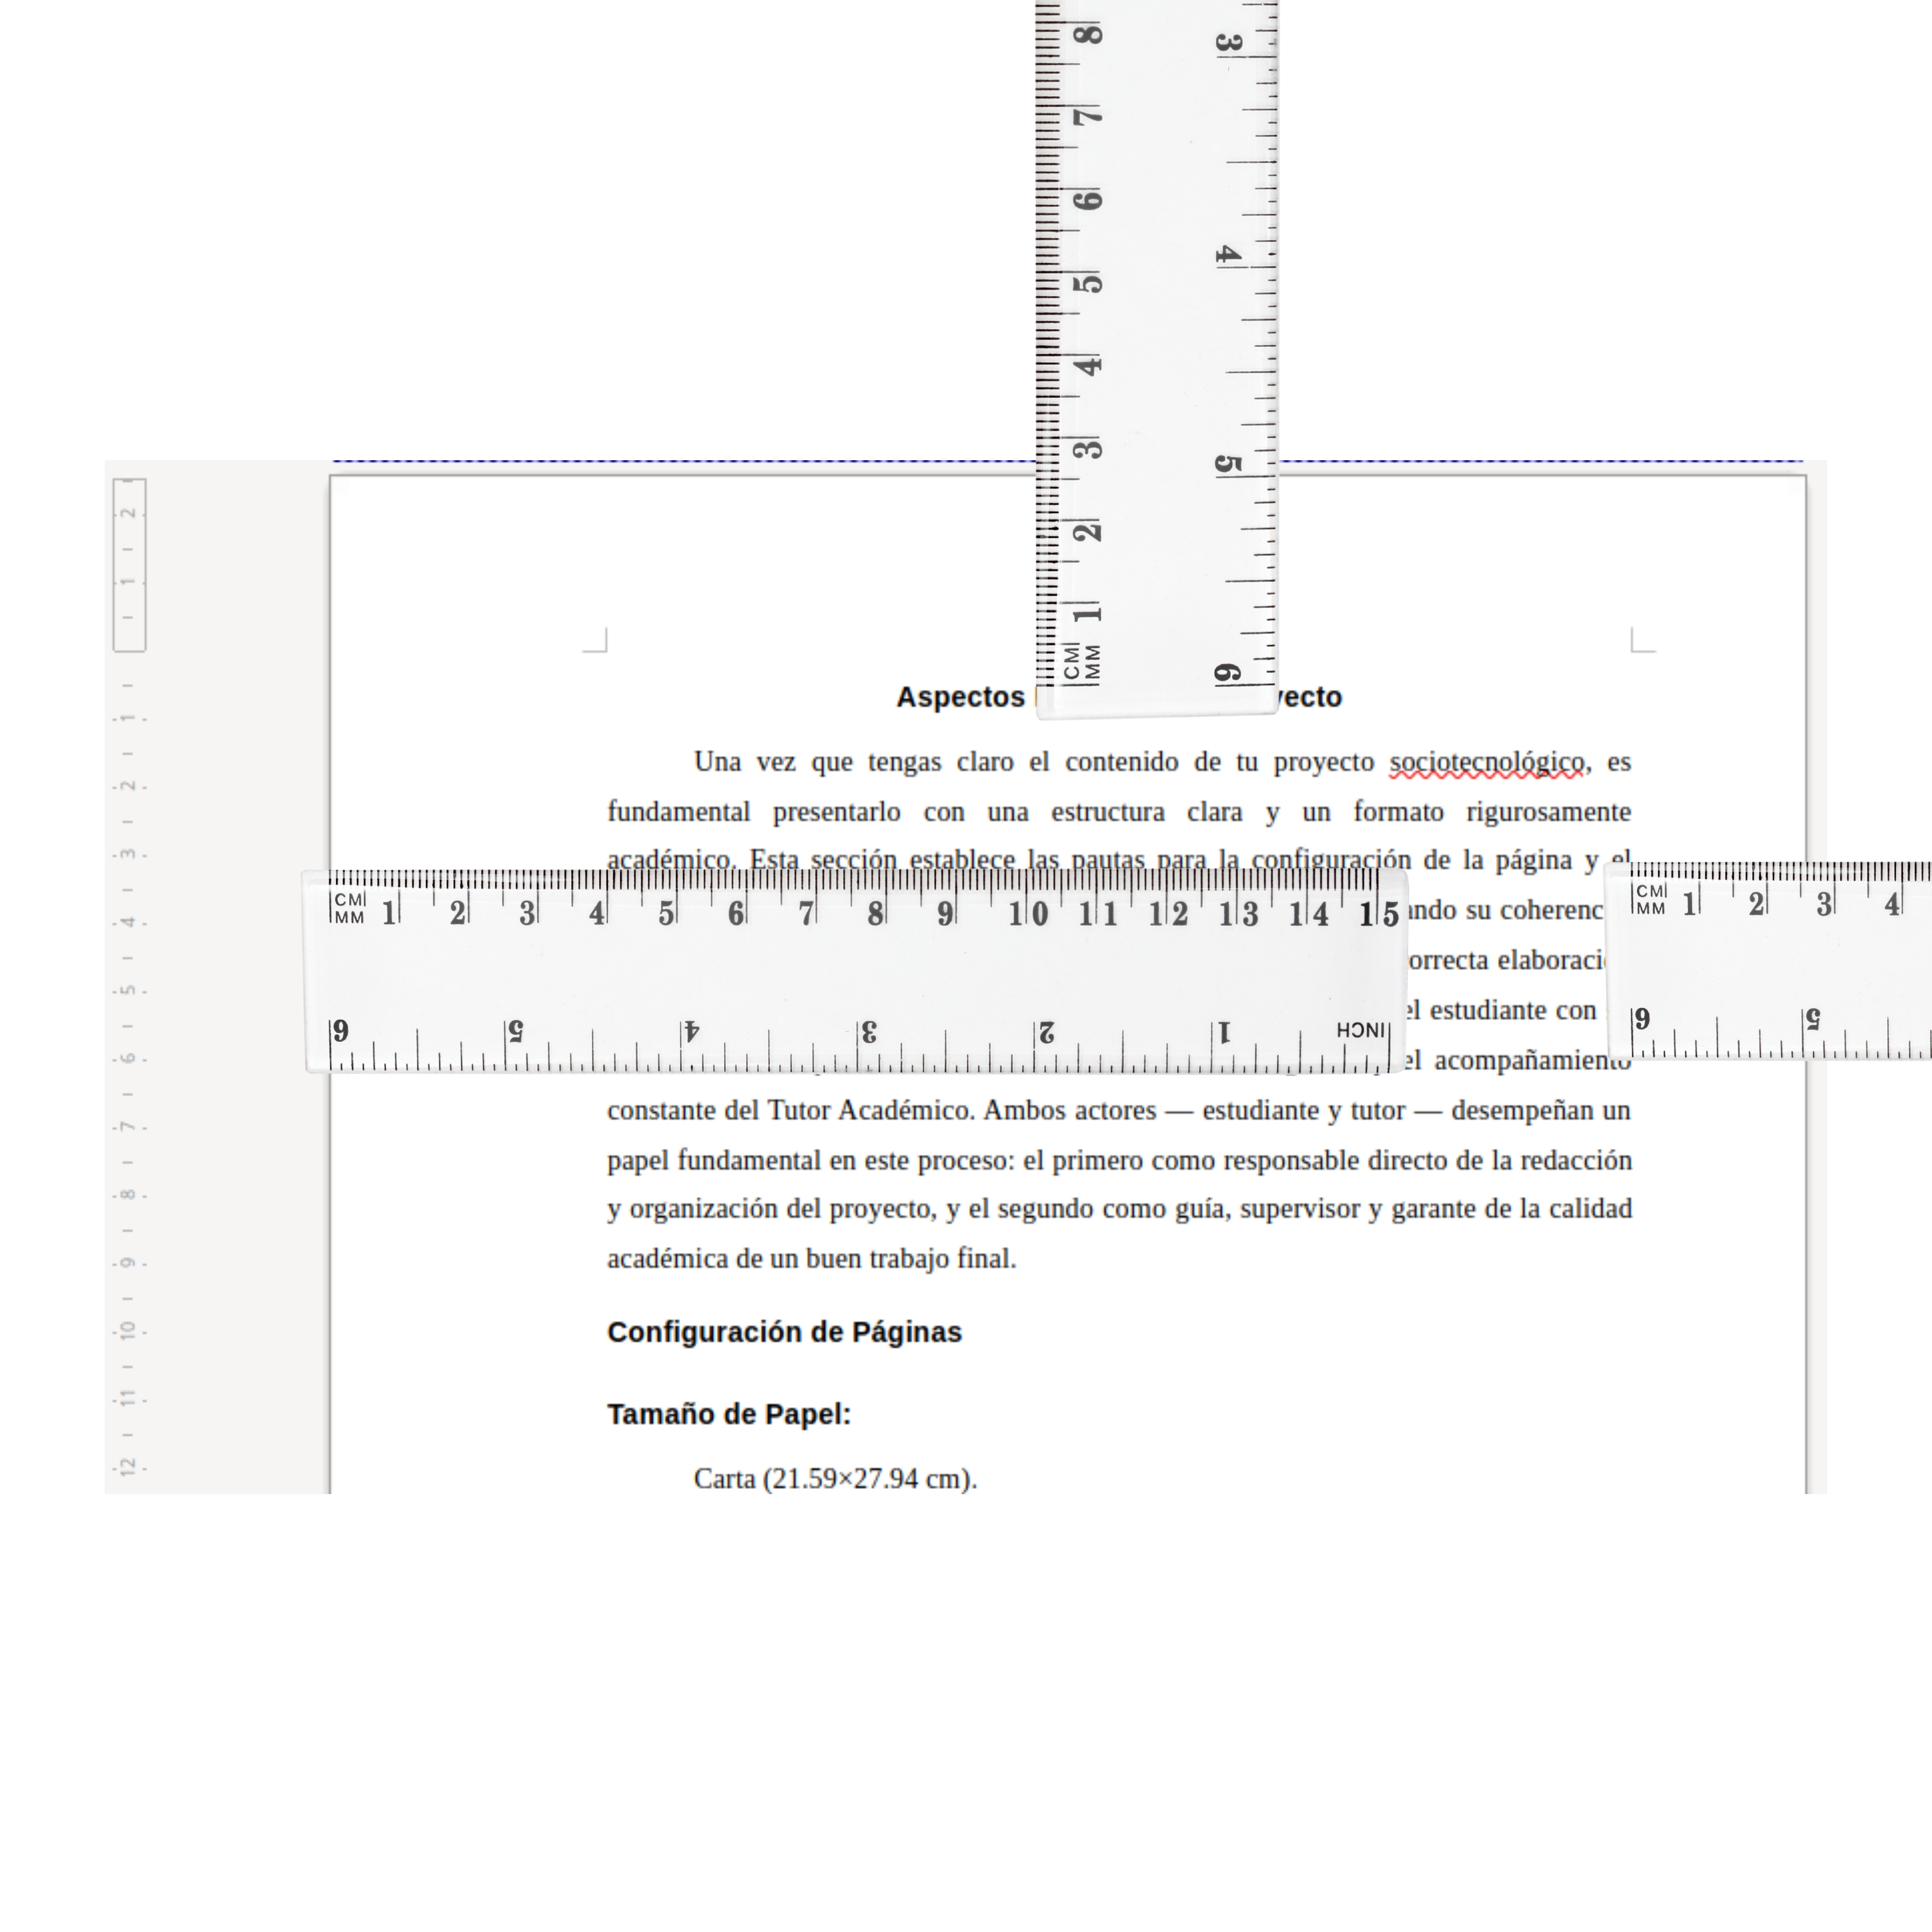
Fuente: José Herrera (2025)

Tamaño de Papel:
Carta (21.59×27.94 cm).

Márgenes
Superior: 2.54 cm
Inferior: 2.54 cm

Derecho: 2.54 cm
Izquierdo: 4 cm

Numeración de Páginas
La numeración debe ir centrada en la parte inferior, toma en cuenta que las paginas preliminares se cuentan en números romanos y desde la introducción en adelante con números arábigos.

Formato de Párrafos
La primera línea de cada párrafo debe tener una sangría de 1.27 cm, con el texto justificado es lo que se le llama Tabulación en la primera linea, toma en cuenta que cuando se hacen citas largas el bloque de párrafo de esta cita no lleva esa sangría, y en la sección de las referencias bibliográficas la forma de presentarlas también es diferente ya que la forma de configuración es que dicha sangría existe aplicada a todo el párrafo menos a la primera linea, y en los sistemas de ofimática normalmente se configura como una sangría negativa.
Figura 2: Sangría de primera línea de cada párrafo
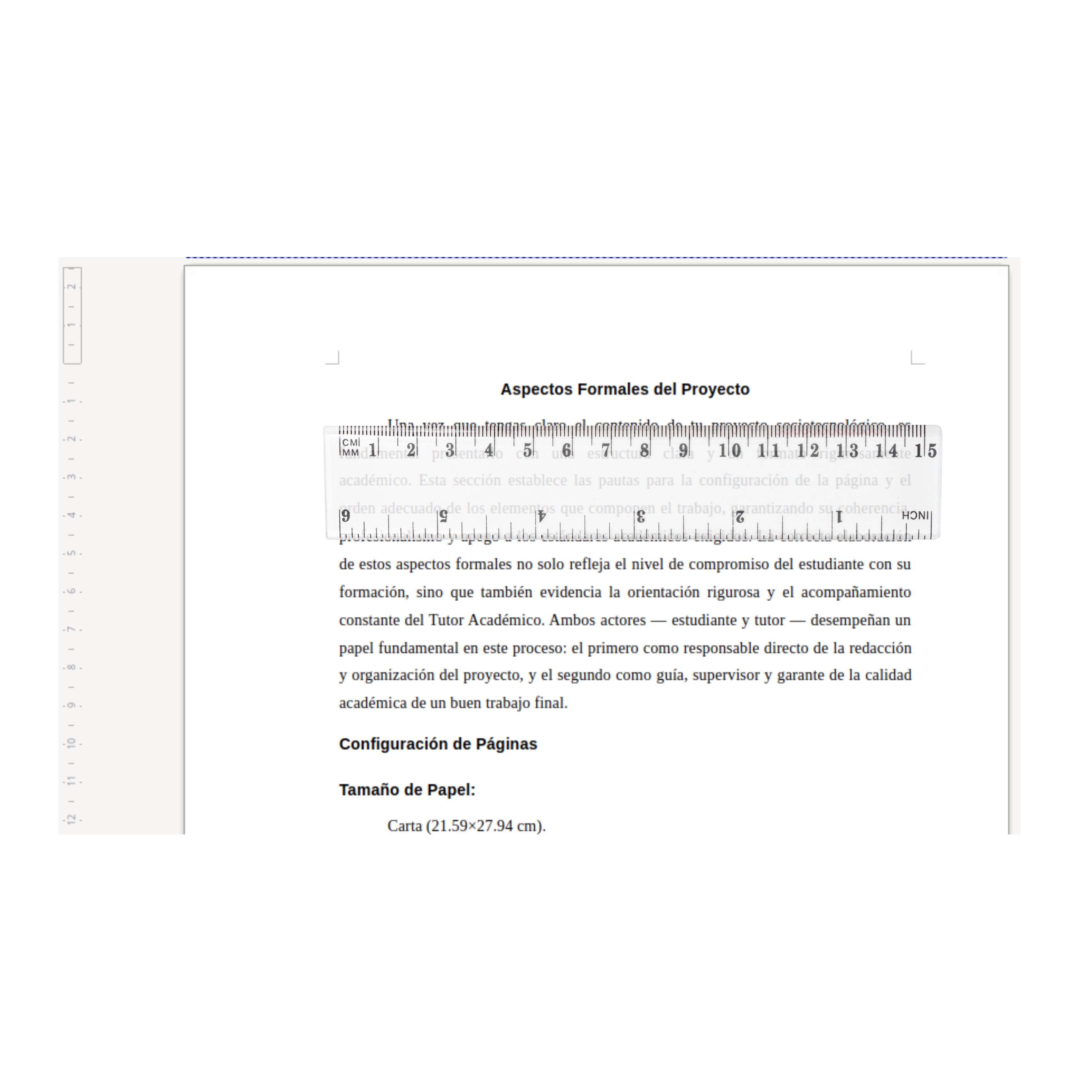
Fuente: José Herrera (2025)

Páginas Preliminares
Estas páginas preceden al cuerpo del proyecto aca se le brindara una breve explicación de cada una pero siempre podrá consultar al final de este documento la sección de PAGINAS PRELIMINARES tome en cuenta que no se cuentan con la numeración convencional, para ello debe hacerlo con números romanos minúsculas (i, ii, iii, iv, v...), la portada y contraportada se cuentan pero no se enumeran:

Portada
Deberá incluir la identificación de la universidad, el título del proyecto, la línea de investigación, los datos del autor(es) y el tutor, así como el lugar y la fecha.

Constancia de Aceptación del Tutor
Debidamente firmada por tu tutor.

Dedicatoria y Agradecimiento
(Opcional) para expresar tu gratitud y normalmente se hace 1 hoja por cada miembro del equipo de trabajo. Recuerde que una cosa es la dedicatoria y otra el agradecimiento.

Índice General
Contiene los títulos y subtítulos principales tal como aparecen en el texto. Para títulos largos de más de una línea, se utiliza una sangría de dos o tres espacios en la segunda línea para indicar su continuación.

Listas de Tablas, Gráficos y Figuras
Incluye un listado con el número y nombre de cada tabla, gráfico o figura, con su respectiva página.

Resumen
El resumen es un texto breve y poderoso que le cuenta al lector, de forma rápida, de qué trata todo tu proyecto. Es como el tráiler de una película: debe ser tan bueno que quien lo lea se anime a leer el resto.

Reglas para Escribir un Resumen Perfecto
Un solo párrafo: Debe ser un texto compacto, sin saltos de línea ni sangría.
Brevedad: No puede exceder las 250 palabras. ¡Sé conciso y ve al grano!
Contenido clave: Debe incluir de forma clara y directa:
    - La temática o el problema que abordaste.
    - La metodología que usaste para investigarlo (ej. “investigación de campo”, “aplicación de encuestas”, “metodologías ágiles”).
    - Los hallazgos principales y la solución propuesta.

Las Palabras Clave: Es la Clave para que te Encuentren
Después de tu resumen, debes incluir una serie de palabras claves que definan los temas principales de tu proyecto. Son los "tags" que ayudarán a que tu investigación sea encontrada y categorizada en bases de datos nacionales e internacionales.

¿De Dónde Saco las Palabras Clave?
Estas palabras claves deben ser seleccionadas de los Tesauros, imagina que un Tesauro es un diccionario súper organizado y oficial de palabras clave para un tema específico (como si fuera un catálogo de Netflix, pero de términos). Un Tesauro es una lista controlada y estructurada de palabras (o "descriptores") que te dice exactamente qué términos usar para buscar, etiquetar o clasificar documentos, artículos o información sobre un tema en particular. Es como si te dijeran: “No uses 'deporte en equipo' o 'fútbol'”, sino que tienes que usar el término oficial que ellos han elegido, por ejemplo: “DEPORTES COLECTIVOS”.

Su objetivo principal es la normalización: si todo el mundo usa las mismas palabras clave oficiales (del Tesauro), es mucho más fácil encontrar información relevante, ya que las búsquedas serán más precisas.
La fuente principal para tus palabras clave es el Tesauro de la UNESCO.
¿Por qué ese y no otro?
Fácil: Aunque existen un montón de tesauros súper pro y especializados (como AGROVOC para el mundo agri o el de la NLM para temas de salud y medicina), el de la UNESCO es el más todoterreno y el ideal para tu proyecto.
Este tesauro cubre un mix increíble de temas: educación, ciencia, tecnología, ciencias sociales y cultura. Como tu proyecto es sociotecnológico (une la tecnología con las necesidades de la sociedad), ¡el Tesauro de la UNESCO es el que mejor te entiende! Te asegura que los términos que uses sean oficiales y perfectos para un tema que integra la tecno con lo social.

¿Qué es el Tesauro de la UNESCO?
Es una herramienta que funciona como un diccionario de términos controlados para indexar información. Al usarlo, te aseguras de que tus palabras clave son estándar y reconocidas a nivel mundial, lo cual le da más seriedad y visibilidad a tu proyecto.

¿Cómo usarlo?
Tienes que buscar los términos que mejor representen tu trabajo dentro de este catálogo disponible en linea en https://vocabularies.unesco.org/ Por ejemplo, si tu proyecto es sobre bases de datos, no se debe usar “DB”, sino el término oficial que aparezca en el Tesauro.
Figura 3: Web del Tesauro de la UNESCO
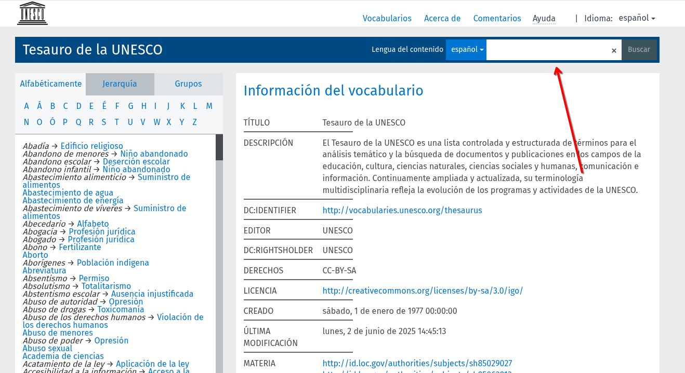
Fuente: José Herrera (2025)
Una vez que se accede al sitio web del Tesauro de la UNESCO ver Figura 3, el proceso para buscar una palabra clave como "Base de datos" es sencillo y directo. El usuario debe ingresar el término en la barra de búsqueda y el sistema mostrará las coincidencias ver Figura 2. A diferencia de una búsqueda general, el tesauro ofrece una lista de términos controlados, por lo que el resultado no solo es la palabra exacta, sino también otros conceptos relacionados o más específicos, como "Base de datos a texto completo" o "Base de datos bibliográfica", lo que asegura que el término elegido sea el más preciso y estandarizado para la investigación ver Figura 5. Esta herramienta facilita la identificación de la terminología correcta y evita el uso de abreviaturas o sinónimos no validados en el ámbito académico.
Figura 4: Buscando la palabra Base de Datos
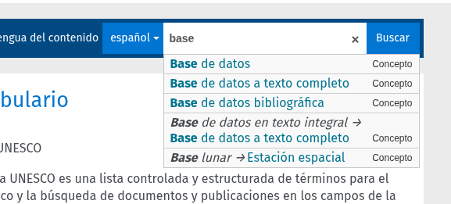
Fuente: José Herrera (2025)

Figura 5: Resultados para la palabra Base de Datos
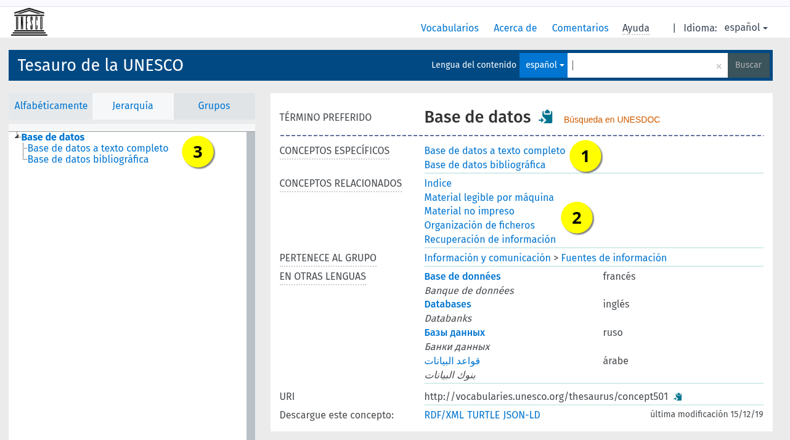
Fuente: José Herrera (2025)

Introducción
Esta sección debe contener un máximo de dos (2) hojas donde se presenta de manera clara la temática abordada y una breve descripción de la estructura del proyecto. A partir de esta hoja se empieza a numerar con números arábigos (1, 2, 3, 4, 5...)

Cuerpo del Proyecto
Esta es la parte central del trabajo, donde se expone la investigación de manera ordenada. La estructura se divide en: Capítulos, Fases, Apartados, Momentos, entre otros
La forma en que se divida el contenido dependerá de la metodología de investigación que hayas seleccionado.

Estructura típica de un proyecto factible
1. PORTADA (Datos institucionales, título, autores, tutor, lugar y fecha)
2. CONTRAPORTADA (Si aplica según normativa institucional)
3. PÁGINAS PRELIMINARES
Aval del Tutor
Constancia de Aprobación de la Unidad Curricular “Proyecto Socio Tecnológico”
Dedicatoria (por cada autor y es opcional)
Agradecimiento (por cada autor y es opcional)
Índices
    - Índice General
    - Índice de Tablas
    - Índice de Gráficos
    - Índice de Figuras
    - Índice de Diagramas
Resumen (Español)
Abstract (Inglés)

4. INTRODUCCIÓN
(Presentación general del proyecto en un máximo de 2 hojas: motivación, importancia, estructura del documento)

📘 CAPÍTULO I: DIAGNÓSTICO Y PLANTEAMIENTO DEL PROBLEMA
Contexto del Problema
Planteamiento del Problema (¿Qué se va a resolver?)
Preguntas de Investigación / Interrogantes
Objetivos de la Propuesta
Objetivo General
Objetivos Específicos
Justificación del Proyecto (Técnica, social, económica, académica)
Alcances (Qué cubrirá el proyecto)
Limitaciones (Qué no cubrirá o factores restrictivos)
✅ Este capítulo no es solo “el problema”, sino el diagnóstico que justifica la necesidad de la propuesta.

📗 CAPÍTULO II: MARCO TEÓRICO Y REFERENCIAL
Antecedentes de la Investigación (Estudios o proyectos similares)
Bases Teóricas (Modelos, teorías, conceptos que sustentan tu propuesta)
Bases Legales (Normativas, leyes, políticas públicas o institucionales aplicables)
Definición de Términos Básicos (Glosario conceptual clave para tu proyecto)

📙 CAPÍTULO III: MARCO METODOLÓGICO DEL PROYECTO FACTIBLE
Tipo de Proyecto (Proyecto factible, Documental, etc.)
Diseño Metodológico (Etapas, fases, enfoque de desarrollo)
Nivel de Desarrollo (Aplicado, propositivo, etc.)
Modalidad de Ejecución (Participativa, experimental, prototipo, etc.)
Población y Muestra (Si aplica: usuarios, beneficiarios, comunidad)
Técnicas e Instrumentos de Recolección de Información (Encuestas, entrevistas, observación, etc.)
Metodología de Diseño del Sistema o Solución a usar (Ej: metodología ágil, cascada, IWEB, UML, etc.)
Cronograma de Actividades (Diagrama de Gantt u otro)
Recursos Requeridos (Humanos, técnicos, financieros, materiales)

📕 CAPÍTULO IV: PROPUESTA DEL PROYECTO SOCIO TECNOLÓGICO
Descripción General de la Propuesta (Qué es, para qué sirve, a quién beneficia)
Objetivos Específicos de la Propuesta (Vinculados con los del Capítulo I)
Arquitectura o Estructura de la Solución (Componentes, módulos, funcionalidades)
Explicacion de las Fases de la Metodología de Desarrollo del Sistema que va a emplear / Solución (Detallada: fases, herramientas, tecnologías)
Manual de Usuario del Sistema (Opcional aquí, puede ir en anexos)
Viabilidad del Proyecto (Técnica, económica, operativa, legal, social)
Plan de Implementación (Pasos para ponerlo en marcha)
✅ Este es el corazón del proyecto factible: aquí presentas TU SOLUCIÓN, no resultados de datos recolectados.

📒 CAPÍTULO V: PLAN DE EVALUACIÓN, SEGUIMIENTO Y SOSTENIBILIDAD
Indicadores de Éxito y Evaluación (¿Cómo sabremos que funciona?)
Métodos de Monitoreo y Seguimiento
Plan de Sostenibilidad (Cómo se mantendrá en el tiempo)
Riesgos y Plan de Contingencia (Opcional, pero recomendado)
✅ Este capítulo demuestra madurez del proyecto y visión a largo plazo.

📔 CAPÍTULO VI: CONCLUSIONES Y RECOMENDACIONES
📜 CONCLUSIONES
(Logros alcanzados, coherencia con objetivos, aportes del proyecto)
📌 RECOMENDACIONES
(Para la implementación, para futuras mejoras, para otros actores o instituciones)

📚 REFERENCIAS BIBLIOGRÁFICAS
(Normas APA, u otra según tu institución)

📎 ANEXOS
(Incluye aquí: Manual de usuario, encuestas, tablas de datos, diagramas UML, pantallazos, permisos, etc.)

¿Como redactar?

Olvida el lenguaje robótico de los libros de texto
y comunica tus ideas con claridad y personalidad.
¡Escribe como si le explicaras tu proyecto
a un amigo apasionado por la tecnología!

Lenguaje y Estilo: ¡Haz que tu Proyecto Hable por Sí Solo!
Tu proyecto no es solo la investigación que hiciste, sino también la forma en que la presentas. Un buen estilo de redacción es clave para que tu trabajo sea entendido y valorado. Aquí te dejo unos tips prácticos para que tu texto sea claro, directo y profesional, pero sin enredarte.

El Idioma: Habla en Español
- Tu proyecto debe estar escrito en idioma español.
- Si necesitas usar una palabra o frase en otro idioma (por ejemplo, una herramienta tecnológica), ponla en cursivas.
Figura 6: Imagen creada por IA representando un estudiante que redacta su proyecto de tesis doctoral y tesis de grado

Fuente: Imagen creada por https://labs.google/fx/es/tools/whisk/

Claridad y Brevedad: ¡Al Punto!
- La clave es la claridad, concisión y brevedad. Evita dar rodeos.
- Evita el exceso de tecnicismos. Explica los conceptos de forma que alguien que no es un experto pueda entenderlos.
- Fuera los vulgarismos. Utiliza un lenguaje formal y respetuoso en todo momento.
- Cuidado con la gramática. Revisa los modos y tiempos verbales. Asegúrate de que el sujeto y el verbo concuerden en número y género. ¡Una revisión ortográfica nunca está de más!

Uso de Siglas: Abreviaciones Inteligentes
Las siglas son muy útiles para ahorrar espacio, pero hay reglas para usarlas bien:
Escríbelas sin puntos ni espacios. Usa mayúsculas sostenidas (ej. UPTPC, PNF).
Explícalas la primera vez. Cuando uses una sigla por primera vez, escribe el nombre completo y luego, entre paréntesis, la sigla.
Ejemplo: Universidad Politécnica Territorial de Puerto Cabello (UPTPC).
Términos estadísticos: Cuando te refieras a un término estadístico en el texto, escribe el nombre completo del término, no solo el símbolo o la abreviatura.

¿Que formato se debe usar?

Deja de subestimar el poder visual de un documento
bien estructurado y domina el arte de jerarquizar información.
¡El uso de las tipografías, interlineados y sangrías
como un diseñador profesional te haran brillar!

Formato del Texto: ¡Viste tu Proyecto para Triunfar!

Numeración de Páginas: El Orden de los Factores
Páginas Preliminares: Se numeran con cifras romanas minúsculas (i,ii,iii...), comenzando desde la página del título. Ojo: en la página del título (i) no se coloca el número, pero sí se cuenta.
Cuerpo del Proyecto: Todas las páginas a partir de la Introducción (y hasta los anexos) se numeran con cifras arábigas (1,2,3...).
Ubicación: Todos los números de página se colocan centrados en la parte inferior.

Tipo de Letra y Estilo
- Fuente y Tamaño: Todo el texto debe escribirse con una letra de 12 puntos y un interlineado de 1.5.
- Tipografías Sugeridas: Es importante usar fuentes de uso libre que estén disponibles en distintos sistemas operativos (Windows, Linux, Mac). Algunas opciones muy recomendadas son:

Para cuerpo de texto (con serifa)
Liberation Serif (una excelente alternativa libre a Times New Roman).
Georgia (elegante y muy legible en pantalla).

Para cuerpo de texto (legibilidad y formalidad)
Liberation Serif (alternativa libre a Times New Roman).
Inter (moderna, ideal para digital e impresión).
Georgia (elegante, buena para pantallas).

Para texto sin serifa (opciones minimalistas)
Liberation Sans (alternativa libre a Arial).
Inter (moderna, ideal para digital e impresión).
Tahoma (compacta y clara).

Para código o formato técnico
Liberation Mono (alternativa libre).
Courier New (clásica y perfecta para código).
Lucida Console (clara para entornos de desarrollo).

- Interlineado: Usa 1.5 para todo el proyecto, excepto en el resumen, las citas largas (más de 40 palabras), las tablas y los gráficos.
- Letra Cursiva: Úsala solo para realzar títulos si es necesario, o para palabras en otro idioma.
- Tercera Persona: El texto debe redactarse en tercera persona (ej. "se realizó", "el proyecto propone"). Si necesitas expresar una idea personal, usa la expresión "el autor" o "la autora".

Construcción de Párrafos y Capítulos

Párrafos
- Los párrafos deben tener una extensión mínima de 6 líneas y máxima de 12 líneas.
- Recuerda que la primera línea de cada párrafo normal debe tener una sangría de 1.27 cm.
- El texto debe estar justificado.

Capítulos
El nombre de cada capítulo o sección (Capítulo I, Capítulo II, etc.) debe ir centrado, con la palabra CAPÍTULO y el número romano en MAYÚSCULA SOSTENIDA Y NEGRITA. El título también debe ir en MAYÚSCULA SOSTENIDA Y NEGRITA.
Los encabezados (subtítulos) dentro de cada capítulo no deben llevar numeración.

Construcción de Citas: Apoyándote en Otros Autores
La incorporación de citas en un trabajo académico no solo refuerza la solidez de los argumentos, sino que también demuestra un diálogo crítico con las fuentes especializadas. Al recurrir a las ideas de otros autores, es fundamental respetar sus posturas originales y enmarcarlas dentro del propio discurso, ya sea para contrastarlas, respaldarlas o profundizar en ellas. Esta práctica no solo enriquece la investigación, sino que también evita el riesgo del plagio, garantizando la transparencia y rigurosidad del trabajo.
Para lograr una integración efectiva, las citas deben seleccionarse con criterio y ajustarse a normas específicas según su extensión y finalidad. Tanto las citas textuales como las paráfrasis exigen una correcta atribución, ya que su mal uso puede distorsionar las ideas originales o debilitar la credibilidad del autor. En esta sección, se detallan las pautas para construir citas precisas, coherentes y técnicamente impecables, respetando siempre los estándares académicos.

Citas Cortas (menos de 40 palabras):
Se incluyen dentro del párrafo, entre comillas doble.
El punto final se coloca después de los datos de la cita.

Ejemplos Citas Cortas
Ejemplo 1:
Según López (2020), "el impacto socioeconómico de la inteligencia artificial en sectores rurales sigue siendo subestimado" (p. 112).
Ejemplo 2:
Estudios recientes confirman que "el 78% de los pacientes con tratamientos alternativos reportaron mejorías significativas" (Gómez et al., 2021, p. 89).

Citas Largas (más de 40 palabras):
- Se escriben en una línea aparte, en un bloque justificado pero con la sangría configurada a 1 cm antes y 1 cm después del texto y y sin comillas.
- El interlineado para este bloque debe ser sencillo (1).
- Al final, se coloca el número de página o párrafo entre paréntesis y luego el punto final.

Ejemplos Citas Largas
Ejemplo 1:
Al respecto, Fernández (2019) señala:
La sostenibilidad urbana no puede reducirse a la mera implementación de tecnologías verdes; requiere un cambio estructural en la planificación política y la participación ciudadana. Solo así se logrará equilibrar el crecimiento económico con la reducción de desigualdades, especialmente en ciudades con alta densidad poblacional y recursos limitados. Este enfoque debe ser, ante todo, intersectorial. (p. 215)
Ejemplo 2:
Como advierte el informe de la ONU (2023):
Los esfuerzos globales para mitigar el cambio climático han sido insuficientes debido a la falta de coordinación entre gobiernos y la resistencia de industrias clave. Aunque las energías renovables han avanzado, su adopción masiva sigue frenada por intereses económicos y barreras tecnológicas en regiones en desarrollo. Urgen políticas vinculantes y fondos de transición justa. (p. 47).
Notas al Pie: Se debe evitar el uso de notas al pie de página para citar fuentes.

¿Graficos, Figuras, Diagramas?

Abandona la idea de que los diagramas
son solo adornos y conviértelos en tus
mejores herramientas de persuasión visual.
¡Diseña gráficos que contarían tu proyecto
aunque quitaras todo el texto!

Gráficos y Figuras: ¡Dale un Respiro a tu Texto!
A veces, una imagen vale más que mil palabras. Los gráficos, tablas y figuras son tus mejores aliados para presentar datos de forma clara y sencilla. Aquí te explicamos cómo usarlos correctamente para que tu proyecto sea más fácil de leer.

Reglas de Oro para Gráficos, Tablas y Figuras
Ubicación: Si tu gráfico o tabla es pequeño, puedes colocarlo entre párrafos. Si es muy grande, es mejor que lo pongas en una página separada para que se vea bien.
Numeración: Cada gráfico, tabla y figura debe tener un número y un título. La numeración es continua desde el principio hasta el final de tu proyecto. No empieces de cero en cada capítulo. De eso se encarga el programa de ofimatica que tambien te va a ayudar a gestionar la lista de indices correspondintes, la clave es usar INSERTAR LEYENDAS de tu gestor de OFIMATICA.
Ejemplo: Gráfico 1, Tabla 2, Figura 3...

Título y Fuente:
- El número y el título descriptivo de tu gráfico van en la parte superior izquierda.
- Las fuentes y las notas se colocan en la parte inferior, explicando los datos o reconociendo de dónde sacaste la información. ¡Recuerda que la fuente y las notas van en negrita!
Citas en el Texto: Cuando te refieras a uno de tus elementos visuales, hazlo de forma clara. Puedes usar frases como:
- "La tabla 5 muestra el resultado de la encuesta..."
- "...como se observa en el Gráfico 6..."
- O simplemente, usa paréntesis: "(ver tabla 5)" o "(ver Gráfico 6)".

¿Problemas?

Deja de describir problemas genéricos
y sumérgete en la realidad concreta
de tu comunidad o empresa.
¡Convierte estadísticas en historias y
necesidades técnicas en oportunidades de cambio!

Capítulo I: La Brújula de tu Proyecto (El Problema)
¡Bienvenido al punto de partida! Este capítulo es la base de todo. Aquí definirás con claridad la situación que quieres resolver. Piensa en esto como encontrar el mapa y la brújula para tu viaje.
Tabla 1: Estructura de Estilo y Contenido de Capitulo I
TITULO 1 | TITULO 2 | TITULO 3
CAPITULO I  EL PROBLEMA | Contexto del Problema | - La Realidad de la situación.  - Consecuencias del problema detectado.  - Desafíos.  - Solución propuesta.  - Nombre de la Empresa.  - Ubicación Geográfica.  - Reseña Histórica.  - Fundación y Experiencia previa.  - Fundadores.  - Misión.  - Visión.  - Organigrama.  - A qué se dedica la empresa.  - Modelo de Negocio.
CAPITULO I  EL PROBLEMA | Planteamiento del problema
CAPITULO I  EL PROBLEMA | Interrogantes de la Investigación
CAPITULO I  EL PROBLEMA | Objetivos de la investigación | - Objetivo general.  - Objetivos específicos.
CAPITULO I  EL PROBLEMA | Justificación de la Investigación | - Optimización de procesos.  - Precisión en la información.  - Mejora en el servicio al cliente.  - Contribución al crecimiento y desarrollo del sector.
CAPITULO I  EL PROBLEMA | Alcance
CAPITULO I  EL PROBLEMA | Limitaciones
Fuente: José Herrera (2025)

El Contexto del Problema: Conociendo el Terreno
Antes de empezar, necesitas saber dónde estás parado. Esta sección es como la "cédula de identidad" de la empresa o comunidad donde trabajarás. Se trata de presentar los hechos de forma clara y concisa.

Identificación General:
Nombre de la Empresa: La razón social o nombre de la organización.
Ubicación: Describe dónde se encuentra. Es importante ser específico (Estado, Municipio, Parroquia y dirección exacta).

Reseña Histórica:
Comparte un breve resumen de cómo nació y ha evolucionado la organización. ¿Quiénes son? ¿De dónde vienen?
Misión y Visión: ¿Cuál es su propósito? ¿A dónde quieren llegar en el futuro? Si no las tienen, es el momento de ayudarlos a definirlas.
Organigrama: Un esquema visual que muestre la estructura de la empresa. Si no existe, es tu oportunidad de crearlo.

Producto o Servicio:
¿Qué hacen? ¿A qué se dedican? Describe de forma sencilla los productos o servicios que ofrecen.

El Planteamiento del Problema: La Lupa en la Situación
Este es el corazón del capítulo. Aquí no solo describes el problema, sino que también explicas por qué es importante resolverlo y a quién afecta. Para hacerlo más fácil, lo haremos en tres pasos, como un zoom fotográfico.

La Técnica de los Tres Párrafos: Macro, Meso y Micro

Párrafo Macro: El Panorama General
Empieza con una visión amplia. Habla del problema a nivel global, sin mencionar aún a la empresa específica. Por ejemplo, si el problema es el control de inventario manual, describe la importancia del inventario a nivel general y cómo una mala gestión afecta a cualquier empresa. Es una forma de contextualizar el tema.

Párrafo Meso: La Situación Ideal
Ahora, imagina un mundo perfecto. En este párrafo, describe cómo debería funcionar la situación si el problema no existiera. Habla de la solución ideal. Si la empresa necesita un sistema automatizado, menciona ejemplos de cómo los sistemas automatizados funcionan en otras empresas de Venezuela, incluso en otros estados como Carabobo. Cita la literatura existente para dar respaldo a tu visión.

Párrafo Micro: La Realidad de la Empresa
Este es el momento de la verdad. Aquí te centras en la empresa o institución específica.
Identifica al afectado: ¿Quiénes son los que sufren este problema?
Describe el proceso actual: ¿Cómo se hace de forma manual? ¿Cuándo y con qué frecuencia ocurre? ¿Qué consecuencias tiene?
Explica por qué es un problema: ¿Qué impacto negativo tiene en la empresa (pérdida de tiempo, errores, desorden)?
Plantea la solución: Menciona que una posible solución es un sistema (o el diseño de un portal web, o una base de datos) y resalta los beneficios que traerá.
Finalmente, cierra este apartado con preguntas de investigación. Estas preguntas son la base de tus objetivos específicos.

Los Objetivos del Proyecto: Tu Meta y los Pasos para Lograrla
Los objetivos son como el destino y las paradas en el camino. Nos dicen qué queremos lograr.

Características Clave de los Objetivos
Comienzan siempre con un verbo en infinitivo (terminados en -ar, -er, -ir).
Son medibles y alcanzables.
Definen el alcance de tu investigación.

Objetivo General: El Gran Final
Este es el propósito final de tu proyecto, la meta principal. Debe estar directamente relacionado con el título de tu trabajo.
Ejemplos:
Proponer el diseño de un portal web para el registro y control de inventario de los equipos de la Empresa NOMBRE DE LA EMPRESA.
Diseñar un sistema automatizado para el control de inventario del departamento de Mantenimiento de la Empresa NOMBRE DE LA EMPRESA.

VERBOS PARA OBJETIVOS GENERALES
- Calcular
- Formular
- Categorizar
- Fundamentar
- Comparar
- Generar
- Compilar
- identificar
- Comprender
- Inferir
- Concretar
- Informar
- Contrastar
- Mostrar
- Crear
- Orientar
- Definir
- Oponer
- Demostrar
- Reconstruir
- Desarrollar
- Relatar
- Describir
- Replicar
- Diagnosticar
- Reproducir
- Discriminar
- Revelar
- Diseñar
- Planear
- Efectuar
- Presentar
- Enumerar
- Probar
- Establecer
- Producir
- Evaluar
- Proponer
- Explicar
- Situar
- Examinar
- Tasar
- Exponer
- Trazar
- Valuar

Objetivos Específicos: Las Etapas del Viaje
Estos son los pasos concretos que darás para alcanzar el objetivo general. Son las tareas que debes completar en tu proyecto. Debes tener un mínimo de 3 objetivos específicos. Piensa en ellos como la respuesta a tus preguntas de investigación.
Ejemplos:
Diagnosticar la situación actual del control de inventario en el departamento de Mantenimiento.
Realizar un estudio de factibilidad para la implementación del sistema.
Diseñar la interfaz del sistema automatizado para el registro de inventario.

VERBOS PARA OBJETIVOS ESPECÍFICOS
- Advertir
- Establecer
- Analizar
- Enunciar
- Basar
- Enumerar
- Calcular
- Especificar
- Calificar
- Estimar
- Categorizar
- Examinar
- Comparar
- Explicar
- Compartir
- Fraccionar
- Componer
- Identificar
- Conceptuar
- Indicar
- Considerar
- Interpretar
- Contrastar
- Justificar
- Deducir
- Mencionar
- Definir
- Mostrar
- Demostrar
- Operacionalizar
- Detallar
- Organizar
- Determinar
- Registrar
- Designar
- Relacionar
- Descomponer
- Resumir
- Descubrir
- Seleccionar
- Diseñar
- Separar
- Discriminar
- Sintetizar
- Distinguir
- Sugerir

La Justificación: ¿Por Qué es Importante tu Proyecto?
Aquí explicas las razones de peso que respaldan tu investigación. Debes responder a la pregunta: ¿Por qué vale la pena este proyecto?
Desglósalo en los siguientes puntos:
- Punto de Vista Teórico: ¿Qué aporta tu proyecto al conocimiento? ¿Cómo contribuye a tu área de estudio (PNF)? Aquí puedes citar autores para reforzar tus ideas.
- Punto de Vista Técnico: ¿Qué herramientas o soluciones concretas aportas? ¿Cómo mejora los procesos de la comunidad u organización?
- Punto de Vista Legal: ¿Qué leyes, reglamentos u ordenanzas respaldan tu proyecto? Demuestra que tu propuesta tiene un fundamento jurídico.
- Punto de Vista Social y Comunitario: ¿Cómo beneficia el proyecto a la gente? ¿Qué impacto positivo tiene en la calidad de vida, el ambiente o la cultura de la comunidad?

Alcances y Limitaciones: La Realidad del Proyecto

Alcances: Las Promesas de tu Proyecto
En este punto, describe de manera clara y sencilla qué soluciones ofrece tu sistema y qué módulos incluye. Sé específico. Por ejemplo: "El sistema cubre el registro, consulta y eliminación de inventario, pero está diseñado exclusivamente para el departamento de Mantenimiento, no para el de Recursos Humanos".

Limitaciones: Los Obstáculos del Camino
Aquí mencionas los retos o restricciones que enfrentaste. Es una forma de ser honesto sobre la realidad de tu investigación. Las limitaciones más comunes son:
Tiempo: ¿Tuviste poco tiempo para desarrollarlo?
Costo: ¿Hubo restricciones de presupuesto?
Información: ¿Fue difícil obtener la información necesaria?

Para enlazar párrafos
En la redacción académica, las frases de enlace cumplen un papel fundamental: guían al lector a través de la estructura lógica del texto, conectando ideas, reforzando argumentos y asegurando coherencia entre párrafos. Su uso adecuado no solo mejora la fluidez del discurso, sino que también aporta rigor metodológico y claridad expositiva.
Dentro de este orden de ideas, las expresiones como "Se ha verificado", "Cabe considerar" o "De hecho" actúan como puentes entre conceptos, ya sea para introducir evidencias, contrastar perspectivas o sintetizar conclusiones. Podríamos resumir a continuación su utilidad en tres funciones clave:
- Organizar el discurso ("En primer lugar", "Finalmente").
- Reforzar argumentos ("Evidentemente", "Es cierto").
- Establecer relaciones lógicas ("Por eso", "De este modo").
Se ha verificado que, en textos formales, su empleo estratégico evita saltos abruptos entre ideas. Pero en segundo lugar, es crucial evitar la redundancia. Cabe considerar, por otra parte, que frases como "Desde una perspectiva más general" o "En relación a la problemática expuesta" permiten contextualizar análisis sin perder precisión. Se cree que es evidente que su selección debe adaptarse al tono del trabajo: mientras "Sin duda" enfatiza certezas, "Ahora bien" introduce matices críticos.
Debe señalarse que estos recursos no son meros adornos. Los caracteres enumerados —desde "Enumerados" hasta "Importa"— son herramientas que, en la medida que el autor domina su uso, elevan la calidad de la escritura. Uno de los componentes más importantes de la redacción académica es justamente esta capacidad de articular ideas con cohesión.
De este modo, en resumidas cuentas, dominar estas frases implica entender su función lógica dentro del texto. Finalmente, en efecto, su aplicación reflexiva transforma un conjunto de párrafos en un discurso sólido y persuasivo. Sin duda, este repertorio —que incluye desde "Por lo demás" hasta "El análisis procedente"— es uno de los componentes más importantes para cualquier investigador o estudiante.
Ahora bien, por eso, se recomienda practicar su uso en contextos específicos: se explica que su efectividad depende de la pertinencia en cada sección. Es cierto que, evidentemente, un abuso de estas fórmulas puede resultar artificial. El análisis procedente de un texto bien estructurado revelará siempre un equilibrio entre claridad y profundidad.
En relación a la problemática expuesta, de hecho, estas frases no solo enlazan párrafos, sino que también reflejan el hilo conductor del pensamiento. En todo caso, en lo esencial, su objetivo es facilitar la comprensión. Desde la perspectiva más general, dentro de este marco, constituyen la columna vertebral de la escritura académica. Importa, entonces, integrarlas con propósito y precisión.

Frases de Enlace
- Dentro de este orden de ideas
- Podríamos resumir a continuación
- Se ha verificado
- Dentro de este orden de ideas
- Se ha verificado
- Pero en segundo lugar
- Cabe considerar, por otra parte
- Se cree que es evidente
- Debe señalarse
- Los caracteres
- Enumerados
- En la medida que el
- Uno de los componentes más importantes
- De este modo
- En resumidas cuentas
- Finalmente
- En efecto
- Sin duda
- Ahora bien
- Por eso
- Por lo demás
- Se explica
- Es cierto
- Evidentemente
- El análisis procedente
- En relación a la problemática expuesta
- De hecho
- En todo caso
- En lo esencial
- Desde la perspectiva más general
- Desde una perspectiva más general
- Dentro de este marco
- Importa, y por muchas razones
- En habidas cuentas
- De esta manera
- Es por ello
- De allí, que para
- Dicho de otro modo
- Por consiguiente
- Se plantea entonces el problema
- Se trata
- En este sentido se comprende
- Por su parte
- Por lo tanto
- En relación con este tema
- Cabe resaltar
- Si bien es cierto
- En otras palabras
- Sucede pues, que
- A título ilustrativo, se indicará
- Alguna de sus manifestaciones
- En la perspectiva que aquí
- Se adopta
- Se observa que
- En función de lo planteado
- Visto de esta forma
- Visto de esta forma este trabajo busca orientar
- Se quiere con ello significar
- El reordenamiento
- En esta perspectiva
- Ante que nada
- Toda reflexión se inscribe
- Por supuesto que este fenómeno
- Se trata de
- Retomando la expresión de
- Este análisis
- En opinión
- Es por eso, que
- Por consiguiente
- Siendo las cosas así
- Resulta claro
- Por último es conveniente acotar
- En las generalizaciones anteriores
- En relación a la idea anterior
- Resulta claro

¿Teorias?

Olvida el copiar-pegar de teorías ajenas
y construye un marco conceptual a tu medida.
¡Combina fuentes académicas con ejemplos reales
que demuestren tu dominio del tema!

Capítulo II: El Fundamento de tu Proyecto (Marco Teórico)
¡Bienvenido al cerebro de tu proyecto! En este capítulo, te sumergirás en el conocimiento que otros ya han generado. Es como armar un equipo de expertos que te ayudarán a darle forma a tu idea.
Tabla 2: Estructura de Estilo y Contenido de Capitulo II
TITULO 1 | TITULO 2 | TITULO 3
CAPITULO II  MARCO TEÓRICO | Antecedentes de la investigación
CAPITULO II  MARCO TEÓRICO | Bases teóricas | Puede contener de ser necesario.
CAPITULO II  MARCO TEÓRICO | Bases legales | Según la pirámide de Kelsen aplicable.
CAPITULO II  MARCO TEÓRICO | Definición de términos
Fuente: José Herrera (2025)

Antecedentes de la Investigación: Conociendo a tus Aliados
No estás inventando la rueda. Muchas personas han investigado temas similares al tuyo. Los antecedentes son esos trabajos (proyectos, tesis, diagnósticos) que guardan una relación directa con el problema que quieres resolver. Son una fuente de inspiración y de apoyo para tu trabajo.

Claves para los Antecedentes:
¿Qué buscar?: Proyectos o trabajos de investigación relacionados con el problema que identificaste.
¿Cuántos?: Un mínimo de 3 antecedentes.
¿Qué tan viejos?: Deben tener un máximo de 5 años de antigüedad a partir del año actual. Por ejemplo, si es 2025, busca trabajos del 2020 al 2025.

¿Cómo presentar un antecedente?
Cita la fuente: Menciona al autor y el año (ejemplo: Castillo y Valarezo, 2020).
Resume el trabajo: Escribe el título entre comillas y en Mayúscula y luego el objetivo de esa investigación.
Explica su aporte: Este es el punto más importante. Explica de forma clara cómo ese trabajo te ayuda en tu proyecto. ¿Qué ideas, metodologías o resultados tomaste de él?

Ejemplo de Aporte
Suárez, R. y García, A. (2022) en su investigación titulada: “DISEÑO DE UN SISTEMA WEB PARA LA GESTIÓN DE EXPEDIENTES EN LA OFICINA DE CONTROL DE ESTUDIOS DE LA UNIVERSIDAD DE CARABOBO”. Con el objetivo de modernizar los procesos administrativos y reducir el tiempo de espera de los estudiantes, esta investigación se enfoca en la automatización del control de expedientes de los alumnos. El proyecto busca optimizar la búsqueda de información y la generación de reportes, reemplazando el archivo físico...
El trabajo mencionado anteriormente, aporta a esta investigación por ser un sistema de gestión web. Este proyecto sirvió de referencia, ya que la oficina de Control de Estudios de la Universidad de Carabobo presentaba deficiencias similares a las del área de Control de Estudios de la UPTPC, lo que nos permitió entender mejor los desafíos que enfrentamos al momento de automatizar los procesos.

Otro Ejemplo de Aporte
López, M. y Fernández, T. (2023) en su estudio titulado: “IMPLEMENTACIÓN DE UN MODELO DE INTELIGENCIA ARTIFICIAL PARA LA PREDICCIÓN DE LA DESERCIÓN ESTUDIANTIL EN UNIVERSIDADES PÚBLICAS”, con el objetivo de reducir los índices de abandono académico mediante el análisis predictivo de datos. Esta investigación desarrolló un algoritmo basado en machine learning que identifica patrones de riesgo (asistencia, rendimiento académico y factores socioeconómicos) para generar alertas tempranas y estrategias de retención estudiantil.
El trabajo de López y Fernández resulta fundamental para nuestro proyecto, ya que proporciona un marco metodológico validado para el análisis de datos educativos. Si bien nuestro enfoque se centra en la adaptación curricular (no en la deserción), adoptamos su modelo de procesamiento de variables académicas, así como su enfoque ético en el manejo de información sensible. Además, su experiencia con instituciones públicas permite extrapolar desafíos técnicos y administrativos similares a los nuestros.

Bases Teóricas: Construyendo el Muro de tu Proyecto
Aquí es donde defines y explicas los conceptos clave de tu proyecto. Piensa en las bases teóricas como los ladrillos que usarás para construir tu argumento. Debes consultar libros, artículos y sitios web para encontrar las definiciones más acertadas.
Fundamentación con autores: Cada definición que uses debe estar respaldada por un autor y el año de publicación. ¡Esto le da seriedad y credibilidad a tu trabajo!
Temas relacionados: No solo busques la definición de tu tema principal, sino también de otros conceptos que estén vinculados (por ejemplo, si vas a diseñar un sistema web, define qué es un "sistema web", qué es una "base de datos", qué es un "diseño de interfaz").

Bases Legales: La Ley de tu Lado
Tu proyecto no existe en el vacío. Hay leyes, decretos y reglamentos que lo apoyan y le dan validez. En esta sección, demuestras que tu trabajo está enmarcado en el ordenamiento jurídico de Venezuela.

¿Qué hacer?
Busca las leyes relevantes: Consulta la Constitución de la República Bolivariana de Venezuela, la Ley de Infogobierno, la Ley Orgánica de Ciencia, Tecnología e Innovación (LOCTI), o cualquier otra ley que se relacione con tu tema.
Menciona el artículo: No solo cites la ley, sino también el artículo específico que aplica.
Explica la relación: Explica por qué ese artículo es importante para tu proyecto y cómo lo apoya.

Ejemplo de Justificación:
La Constitución de la República Bolivariana de Venezuela en su Artículo 110 establece que el Estado reconoce el interés público de la ciencia y la tecnología. Esto es crucial, ya que nuestro proyecto busca aplicar la tecnología para el desarrollo social, un principio que la Carta Magna defiende.

Definición de Términos: Hablando el Mismo Idioma
Para que tu lector entienda todo a la perfección, necesitas definir los términos técnicos o poco comunes que usaste en tu proyecto. Esto evita confusiones y hace que la lectura sea mucho más fluida.
¿Cuántos? Se recomienda definir al menos 20 conceptos básicos relacionados con tu proyecto.
Organización: Preséntalos en orden alfabético para que sea más fácil encontrarlos.

Ejemplos de conceptos a definir:
- Aplicación Web
- Base de Datos
- Inventario
- Software Libre
- Servidor

¿Metodologia?

Deja de ver la metodología como un trámite burocrático
y conviértela en tu hoja de ruta estratégica.
¡Elige herramientas y técnicas como un chef
selecciona sus cuchillos: cada una con un propósito claro!

Capítulo III: Tu Hoja de Ruta (Marco Metodológico)
¡Llegamos al "cómo"! Si el Capítulo I fue el destino y el II la teoría, este capítulo es la hoja de ruta que te dice cómo vas a llegar a tu meta. Es la aplicación de métodos, técnicas y procedimientos para que tu proyecto sea un éxito.
Tabla 3: Estructura de Estilo y Contenido de Capitulo III
TITULO 1 | TITULO 2 | TITULO 3
CAPÍTULO III  MARCO METODOLÓGICO | Diseño de la investigación
CAPÍTULO III  MARCO METODOLÓGICO | Tipo de la investigación
CAPÍTULO III  MARCO METODOLÓGICO | Nivel de la Investigación
CAPÍTULO III  MARCO METODOLÓGICO | Modalidad de la Investigación
CAPÍTULO III  MARCO METODOLÓGICO | Población y muestra | - Población  - Muestra
CAPÍTULO III  MARCO METODOLÓGICO | Técnicas e instrumentos de recolección de datos
CAPÍTULO III  MARCO METODOLÓGICO | Metodología de diseño
Fuente: José Herrera (2025)

Diseño de la Investigación: El Mapa General
Para un Proyecto Sociotecnológico del PNF en Informática, tu rol inicial no es el de un constructor, sino el de un detective. Debes entender la escena del "crimen" (el problema en la comunidad) a la perfección antes de proponer una solución.
Por esta razón, tu diseño será No Experimental.
¿Qué significa esto? Que observarás, analizarás y diagnosticarás la situación tal como ocurre en la realidad, sin manipular ni alterar ninguna variable. No estás en un laboratorio creando condiciones artificiales; estás en un entorno social real, y tu primera misión es comprenderlo profundamente. Tu objetivo es responder a la pregunta: ¿Qué está sucediendo aquí y por qué?

Tipo de Investigación: Tu Enfoque de Detective
Ahora, definamos el tipo de investigación que harás. Por la naturaleza de estos proyectos, tu investigación es cuantitativa de campo con un nivel descriptivo.Una vez que has diagnosticado el problema, tu proyecto evoluciona. Ya no solo describes una situación, sino que propones una solución viable. Aquí es donde tu investigación se define como un Proyecto Factible.
¿Qué es un Proyecto Factible? Es una propuesta de un modelo, sistema o plan diseñado para resolver un problema práctico. En tu caso, es el diseño de la solución tecnológica (un software, una red, un sistema de información, un manual) que responde a la necesidad que detectaste en la comunidad. Se llama "factible" porque no solo presentas una idea, sino que demuestras que es posible y viable de implementar.

La Fuente: Ir al Origen del Problema (Investigación de Campo)
Un detective no puede resolver un caso desde su escritorio. De igual forma, tú debes ir a donde ocurren los hechos. Tu investigación es de Campo, lo que significa que obtendrás la información y los datos de primera mano, directamente de la realidad: en la comunidad, en la empresa, con las personas afectadas. Las entrevistas, encuestas y la observación directa serán tus herramientas principales.
Investigación de Campo: Significa que la información se obtendrá directamente de la realidad, es decir, de la empresa o comunidad donde estás trabajando.

El Alcance: Pintar un Retrato Detallado (Nivel Descriptivo)
Ya sabes que observarás (diseño) y dónde lo harás (campo). Ahora, ¿cuál es tu objetivo? Tu investigación tiene un Nivel Descriptivo. Tu misión es describir, caracterizar y analizar los hechos, las causas y las consecuencias del problema. Es como si estuvieras pintando un retrato detallado de la situación actual. Respondes a las preguntas: ¿Qué está pasando? ¿Cómo ocurre? ¿A quiénes afecta?
Nivel Descriptivo: El objetivo es describir y analizar las características de la situación actual, los datos obtenidos y las causas del problema. Deberás definir esto con un autor y justificar por qué es el tipo de investigación adecuado para tu proyecto.

Tu Misión Académica: ¡Investiga y Fundamenta!

Un buen TSU o ingeniero no solo construye, también justifica sus decisiones. Aquí es donde demuestras tu rigor académico:
Busca a los Expertos: Tu guía no puede definirlo todo. Debes investigar en libros de metodología o fuentes académicas confiables qué significa "Proyecto Factible". Autores como Fidias Arias (2012), Jacqueline Hurtado de Barrera o Carlos Sabino son excelentes puntos de partida.
Define y Cita: En tu trabajo, debes presentar la definición formal de "Proyecto Factible" según el autor que elijas, citándolo correctamente.
Argumenta tu Caso: Esta es la parte más importante. Luego de citar al autor, debes explicar con tus propias palabras por qué tu proyecto específico encaja perfectamente en esa definición.

Figura 7: Imagen creada por IA representando Tu Misión Académica: ¡Investiga y Fundamenta!

Fuente: Imagen creada por https://labs.google/fx/es/tools/whisk/

Población y Muestra: A Quién le Preguntarás
Población: Es el grupo completo de personas o elementos de los que quieres obtener información. Por ejemplo, "todos los empleados del departamento de Mantenimiento".
Muestra: Es una parte representativa de esa población. Si la población es muy grande, tomas una muestra para que el trabajo sea más manejable, pero asegúrate de que sea lo suficientemente grande para que tus resultados sean válidos.
En esta sección, deberás especificar:
- El número exacto de personas que conforman tu población.
- El número exacto de personas que conforman tu muestra y a quiénes representan.

Técnicas e Instrumentos: Tus Herramientas para Recolectar Datos
Para recoger la información, necesitas definir la estrategia y las herramientas.
Técnica: Es la estrategia o el método que usarás.
Instrumento: Es la herramienta física que te ayuda a registrar la información.
Para los proyectos de software, la técnica más común es la encuesta y su instrumento es el cuestionario. Sin embargo, puedes usar otras como la observación directa (con una guía de observación) o la entrevista (con una grabadora).

Análisis e Interpretación de Datos: La Conclusión del Detective
Una vez que tengas todos los datos, necesitas organizarlos y analizarlos. Esto es crucial para entender los resultados.
El proceso consiste en ordenar la información, analizarla por preguntas y, a menudo, presentar los resultados en gráficos estadísticos.

Metodología de Diseño de Sistemas: Tu Plan de Construcción
Este es el último y más específico paso. Si vas a crear un sistema automatizado, necesitas un plan para construirlo.
Existen diferentes metodologías según el tipo de sistema:
Aplicaciones instalables (monousuarios o multiusuarios): Para programas que se instalan directamente en una computadora o teléfono. Se usa el Ciclo de Vida del Sistema o la Metodología Cascada o Metodología MEDSI. Puedes hacer sistemas multiusuario, pero si es una aplicación que se instala, estas metodologías son las más adecuadas.
Aplicaciones web (monousuarios o multiusuarios): Para sistemas que funcionan a través de internet con un navegador. Algunas opciones son: Metodología IWEB, RUP o SWIRL.
En esta sección, investiga las metodologías y elige la más adecuada para tu proyecto. Luego, describe las fases de la metodología que elegiste y explica por qué es la mejor opción para tu sistema.

Consideración Adicional para el Enfoque Metodológico
Si bien la naturaleza de un proyecto tecnológico tiende a ser cuantitativa por la recolección de datos medibles, es posible que tu docente de la unidad curricular de proyecto decida "humanizar" la investigación. Esto se logra al incorporar técnicas cualitativas de análisis, como la entrevista profunda o la observación participante. Estas técnicas permiten obtener una comprensión más rica de la realidad social y humana del problema, más allá de los números, y pueden ser utilizadas en el marco de tu metodología de investigación.

¿Resultados?

Abandona la presentación monótona de datos
y transforma tus resultados en una narrativa convincente.
¡Usa capturas de pantalla, prototipos y
métricas que hagan palpable tu solución!

Capítulo IV: El Proyecto en Acción (Presentación y Discusión de Resultados)
¡Es hora de mostrar lo que has construido! Después de todo el trabajo de investigación, este capítulo es la culminación: la presentación de tu solución. Aquí demuestras cómo la aplicación de tus conocimientos se convierte en una herramienta real para la comunidad.
Tabla 4: Estructura de Estilo y Contenido de Capitulo IV
TITULO 1 | TITULO 2
CAPÍTULO IV:  PRESENTACIÓN Y DISCUSIÓN DE LOS RESULTADOS | Descripción de la propuesta
CAPÍTULO IV:  PRESENTACIÓN Y DISCUSIÓN DE LOS RESULTADOS | Objetivos específicos de la propuesta
CAPÍTULO IV:  PRESENTACIÓN Y DISCUSIÓN DE LOS RESULTADOS | Metodología de diseño de sistemas
CAPÍTULO IV:  PRESENTACIÓN Y DISCUSIÓN DE LOS RESULTADOS | Manual de usuario del sistemas
Fuente: José Herrera (2025)

Descripción de la Propuesta: ¿Qué hace tu sistema?
Esta es tu oportunidad de vender tu idea. Debes explicar de forma clara y emocionante qué es tu sistema y qué hace. Describe sus funcionalidades principales, sus módulos, y todos los reportes o consultas que genera.
Ejemplo:
El Sistema Automatizado propuesto es una herramienta para optimizar la gestión del control de inventario y de las facturas. Para su diseño, se estudiaron detalladamente los procesos manuales de la empresa, y ahora, el sistema permite realizar consultas y generar reportes como: un listado de productos agotados, un informe de facturas emitidas por mes y un historial de movimientos de inventario por producto.

Metodología de Diseño de Sistemas: El "Paso a Paso" de la Construcción
Como mencionamos en el capítulo anterior, hay varias metodologías para construir un sistema. En esta sección, debes desarrollar la metodología que elegiste para tu proyecto.
A continuación, se presenta un ejemplo con la metodología IWEB y luego el ejemplo del Ciclo de Vida del Sistema (CVS), por ultimo se menciona las fases de la Metodologia Agiles que busca mostrar la existencia de mas de una metodologia, u deberás seguir las propias fases de cada una y mostrar los resultados en cada una, es importante en este capitulo el uso de programas especalizados para la generacion de diagramas por ello a continuacion se detallan varios disponibles para tal fin.

Programas Especializados en Diseño de Diagramas

Herramientas de Diagramación General
Dia (Software libre): Ideal para diagramas de flujo, redes y UML.
yEd Graph Editor (Gratis): Potente editor para diagramas complejos con diseño automático.
Pencil Project (Open Source): Herramienta sencilla para prototipos y diagramas básicos.

Diagramas UML y de Software
Visual Paradigm (Pago): Completo para UML, BPMN y modelado ágil.
StarUML (Freemium): Ligero y enfocado en diagramas de clases y secuencias.
PlantUML (Gratis): Genera diagramas desde código (ideal para desarrolladores).

Diagramas de Red y Infraestructura
Cisco Packet Tracer (Gratis para educación): Simulación de redes y topologías.
Lucidchart (Suscripción): Colaborativo, con plantillas para redes y AWS.
Draw.io (Gratis): Integrado con Google Drive, útil para diagramas técnicos.

Diagramas de Procesos (BPMN)
Bizagi Modeler (Gratis): Especializado en modelado de procesos empresariales.
Camunda Modeler (Open Source): Para BPMN y automatización de workflows.

Herramientas de Prototipado y UI/UX
Figma (Freemium): Incluye herramientas para diagramas de flujo de usuarios.
Whimsical (Suscripción): Wireframes y diagramas colaborativos en tiempo real.

Alternativas en Línea
Creately (Pago): Plantillas prediseñadas para diagramas rápidos.
Miro (Freemium): Pizarra virtual con soporte para diagramas ágiles.

Fases de la Metodología IWEB
La metodología IWEB está específicamente diseñada para el desarrollo de aplicaciones web y sistemas basados en navegador, donde el acceso remoto, la escalabilidad en la nube y la compatibilidad multiplataforma son prioritarios. A diferencia del enfoque de la Metodología Ciclo de Vida de Sistemas (para software instalable), IWEB se centra en:
Entornos en línea: No requiere instalación local; funciona en navegadores (Chrome, Edge, etc.).
Infraestructura web: Uso de servidores, bases de datos en la nube y tecnologías como HTML5, CSS y JavaScript.
Actualizaciones centralizadas: Los cambios se despliegan en el servidor, sin necesidad de actualizar manualmente los dispositivos de los usuarios.
Ejemplos típicos:
- Plataformas de gestión académica (ej.: Moodle).
- Sistemas de comercio electrónico (ej.: tiendas online).
- Herramientas SaaS (ej.: Trello, Google Workspace).

Fase I: Formulación
En esta fase, se recopilan y analizan datos clave mediante encuestas o entrevistas a los usuarios finales, identificando problemas y necesidades específicas. Los resultados se plasman en gráficos estadísticos (ej.: barras, sectores) que evidencian las falencias del sistema actual. Estas conclusiones sustentan técnicamente la propuesta, demostrando cómo el nuevo sistema web optimizará procesos, mejorará la experiencia de usuario y resolverá las limitaciones detectadas.

Fase II: Planificación
En esta fase, demuestras que tu proyecto es viable. Se realiza un Análisis de Factibilidad con los siguientes puntos:
Factibilidad Técnica (Hardware y Software): Comparas los equipos y programas que tiene la empresa con los que necesita tu propuesta. Esto se presenta en tablas claras para que la empresa pueda entender fácilmente los requerimientos.
Tabla 5: Ejemplo de cuadro de Requerimientos de Software
Descripción | Software Actual | Software Requerido | Observaciones
Sistema Operativo | Windows 10 | Windows 11 o superior | Se necesita actualizar.
Servidor Web | XAMPP | XAMPP | Compatible.
Base de Datos | SQLite | MySQL | Se requiere migración.
Fuente: Autor o Autores (Año en Numero)

Factibilidad Operativa: Explicas si el personal de la empresa tiene las habilidades para usar el nuevo sistema o si se necesitará capacitación.
Tabla 6: Ejemplo de cuadro de Descripción de costos operativos mensuales
DESCRIPCIÓN DISEÑO | COSTO
SOFTWARE | $150.00
Licencia SSL | $80.00
Configuracion de Servidor Web | $250.00
TOTAL GASTOS MENSUALES | $480.00
Fuente: Autor o Autores (Año en Numero)

Factibilidad Económica: Presentas un análisis de costos y beneficios. Muestras todos los gastos posibles (software, hardware, desarrollo, capacitación) y explicas por qué la inversión vale la pena.
Tabla 7: Ejemplo de cuadro de Descripción de costos operativos mensuales
Descripción de Variables de Costo | 2024 | 2025 | 2026
 | Sistema Actual | Sistema Propuesto | Sistema Actual | Sistema Propuesto | Sistema Actual | Sistema Propuesto
Material de Oficina | $ 420 | $ 500 | $ 450 | $ 300 | $ 480 | $ 350
Desarrollo de Software | $ 0 | $ 5,000 | $ 0 | $ 0 | $ 0 | $ 0
Hardware (Servidores y Equipos) | $ 0 | $ 3,200 | $ 0 | $ 0 | $ 0 | $ 0
Licencias de Software | $ 0 | $ 1,800 | $ 0 | $ 0 | $ 0 | $ 0
Capacitación del Personal | $ 0 | $ 2,500 | $ 0 | $ 0 | $ 0 | $ 0
Mantenimiento Anual | $ 0 | $ 0 | $ 0 | $ 1,200 | $ 0 | $ 600
Total de Costos Anuales | $ 420 | $ 13,000 | $ 450 | $ 1,500 | $ 480 | $ 950
Fuente: Autor o Autores (Año en Numero)

Fase III: Análisis
En esta fase, profundizas en cómo funcionará el sistema. Los resultados son modelos y diagramas que visualizan los procesos:
Diagrama Modelo de Negocio: Un diagrama que explica cómo opera la empresa y cómo se insertará tu sistema.
Diagrama 1: Ejemplo de Diagrama Modelo de Negocio
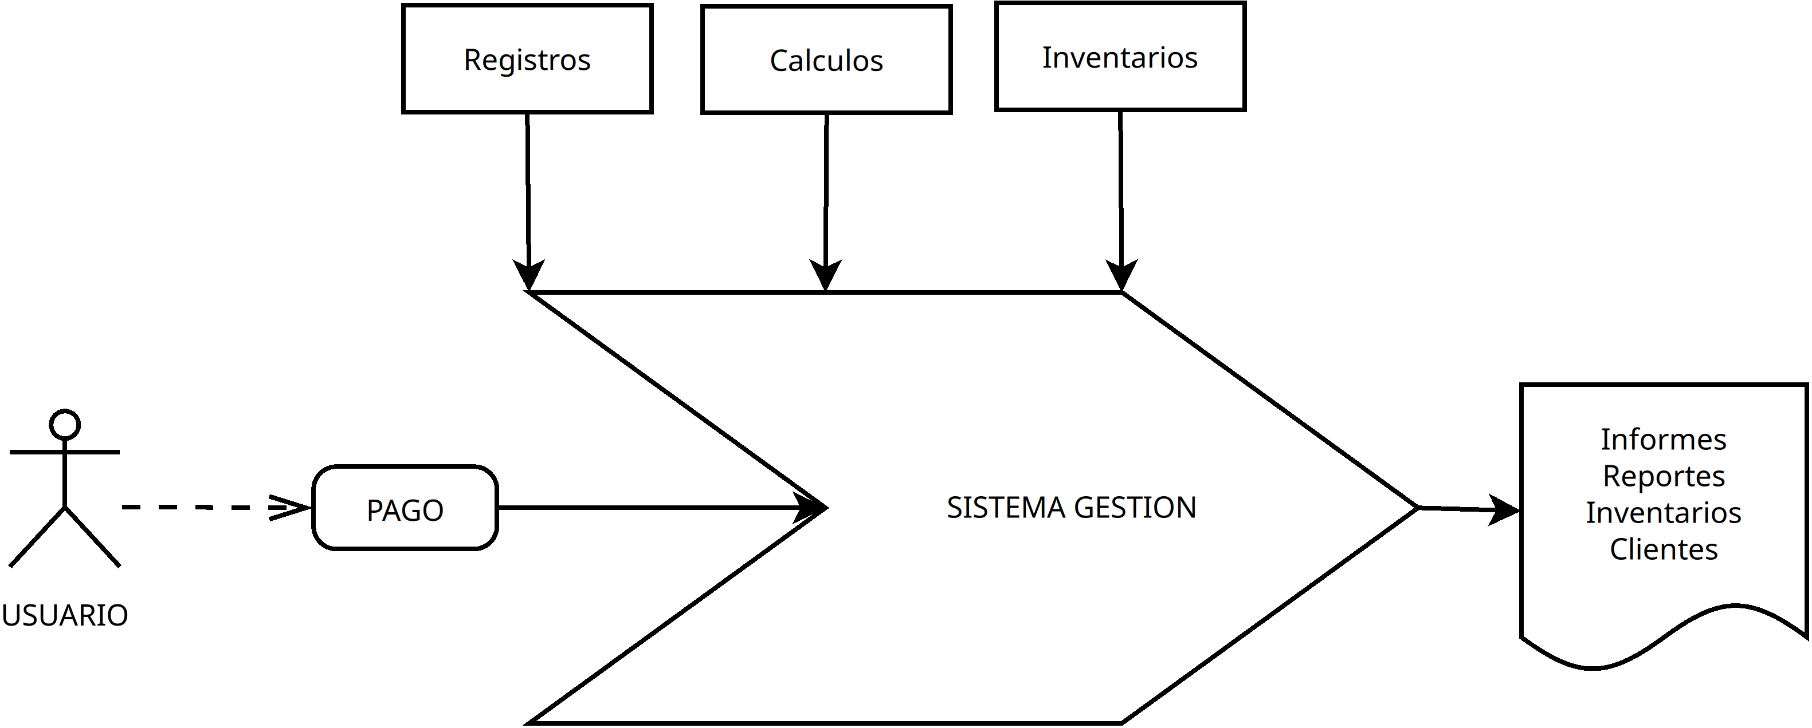
Fuente: Autor o Autores (Año en Numero)
Diagrama Entidad-Relación: Un modelo que muestra las posibles tablas de la base de datos y cómo se conectan.
Diagrama 2: Ejemplo Diagrama Entidad-Relación
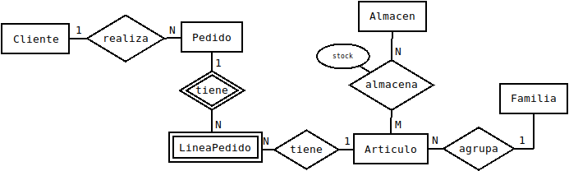
Fuente: Autor o Autores (Año en Numero)

Diagrama Diseño de la Base de Datos: La estructura final de tu base de datos, con todas las tablas y sus campos definidos.
Diagrama 3: Ejemplo Diagrama Diseño de la Base de Datos
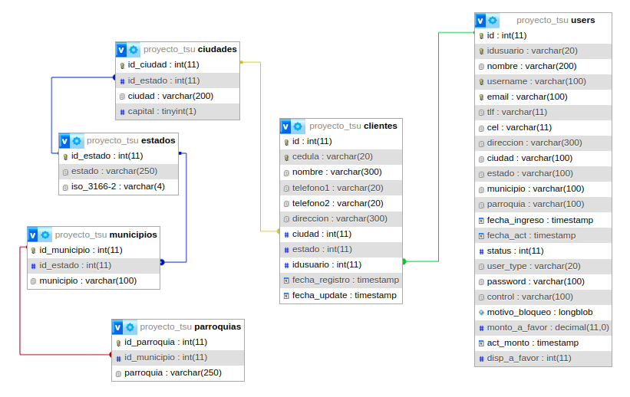
Fuente: Autor o Autores (Año en Numero)

Fase IV: Diseño
Aquí se presentan los diagramas que muestran las interacciones del sistema.
Diagrama de Casos de Uso: Un diagrama que muestra los actores (usuarios) y las tareas que pueden realizar con el sistema.
Diagrama 4: Ejemplo Diagrama de Casos de Uso
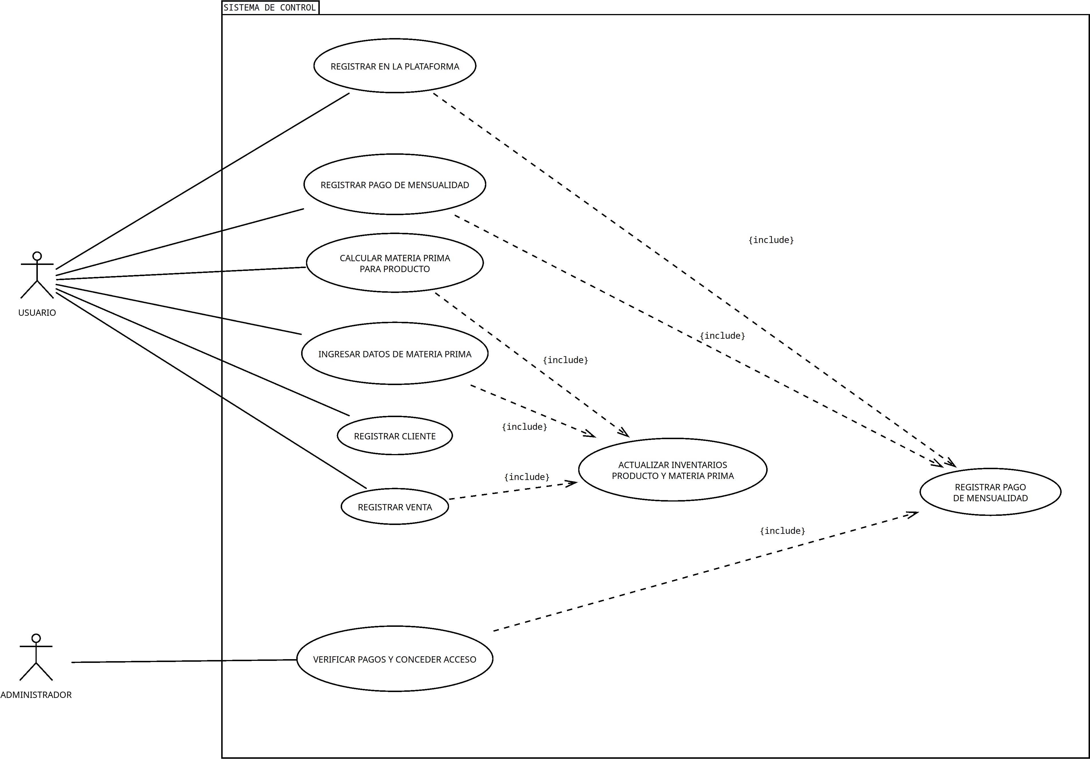
Fuente: Autor o Autores (Año en Numero)

Diagrama de Secuencia: Este diagrama detalla el flujo de una tarea específica, mostrando la interacción entre el usuario, el sistema y la base de datos, recuerde que debe presentar 1 diagrama por cada secuencia que su sistema ejecuta.
Diagrama 5: Ejemplo de Diagrama de Secuencia
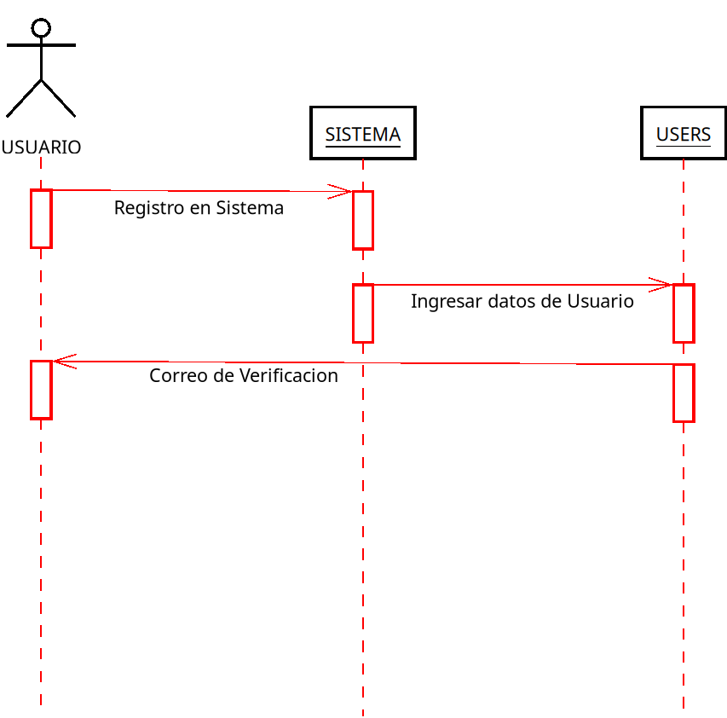
Fuente: Autor o Autores (Año en Numero)
Diagrama de Actividad: Este tipo de diagrama muestra el flujo de trabajo de un proceso, paso a paso, incluyendo decisiones y acciones, tome en cuenta que en este tipo de diagramas tambien debe presentar 1 diagrama por cada actividad que su sistema ejecuta.
Diagrama 6: Ejemplo Diagrama de Actividad
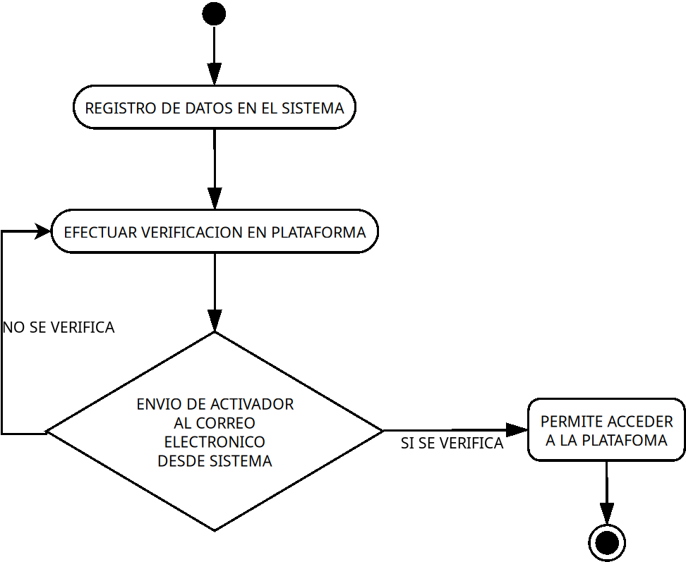
Fuente: Autor o Autores (Año en Numero)

Fase V: Ingeniería
En esta fase se crea la estructura y el diseño visual del sistema.
Diagrama Árbol de Navegación: Un diagrama que muestra la estructura de las páginas del sistema y cómo se conectan entre sí.
Diagrama 7: Ejemplo Diagrama Árbol de Navegación
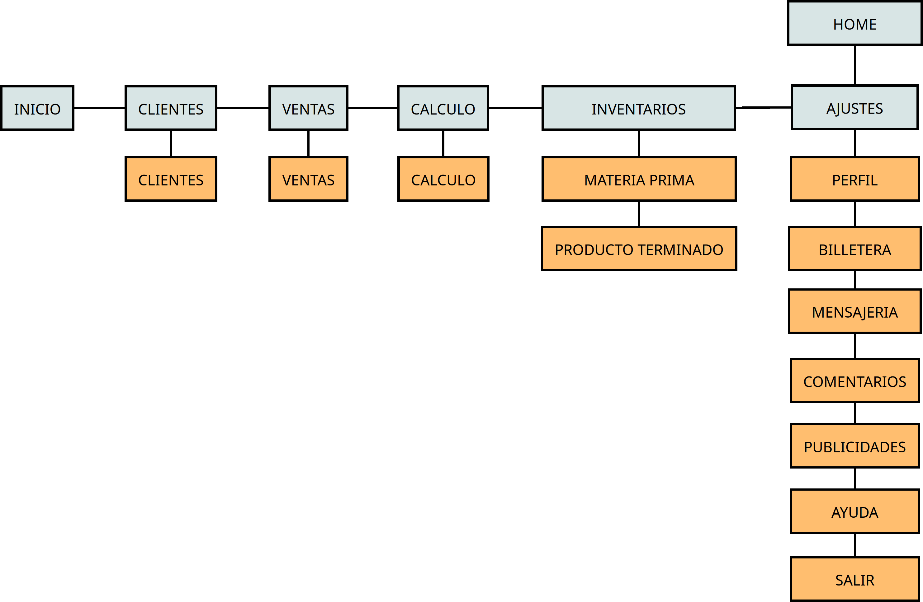
Fuente: Autor o Autores (Año en Numero)
Diseño de la Interfaz: Se trata de describir cómo será la apariencia de las pantallas, el tamaño de la letra, los colores, etc., para que sea amigable e intuitiva para el usuario.
Diagrama 8: Muestra de Diseño de la Interfaz
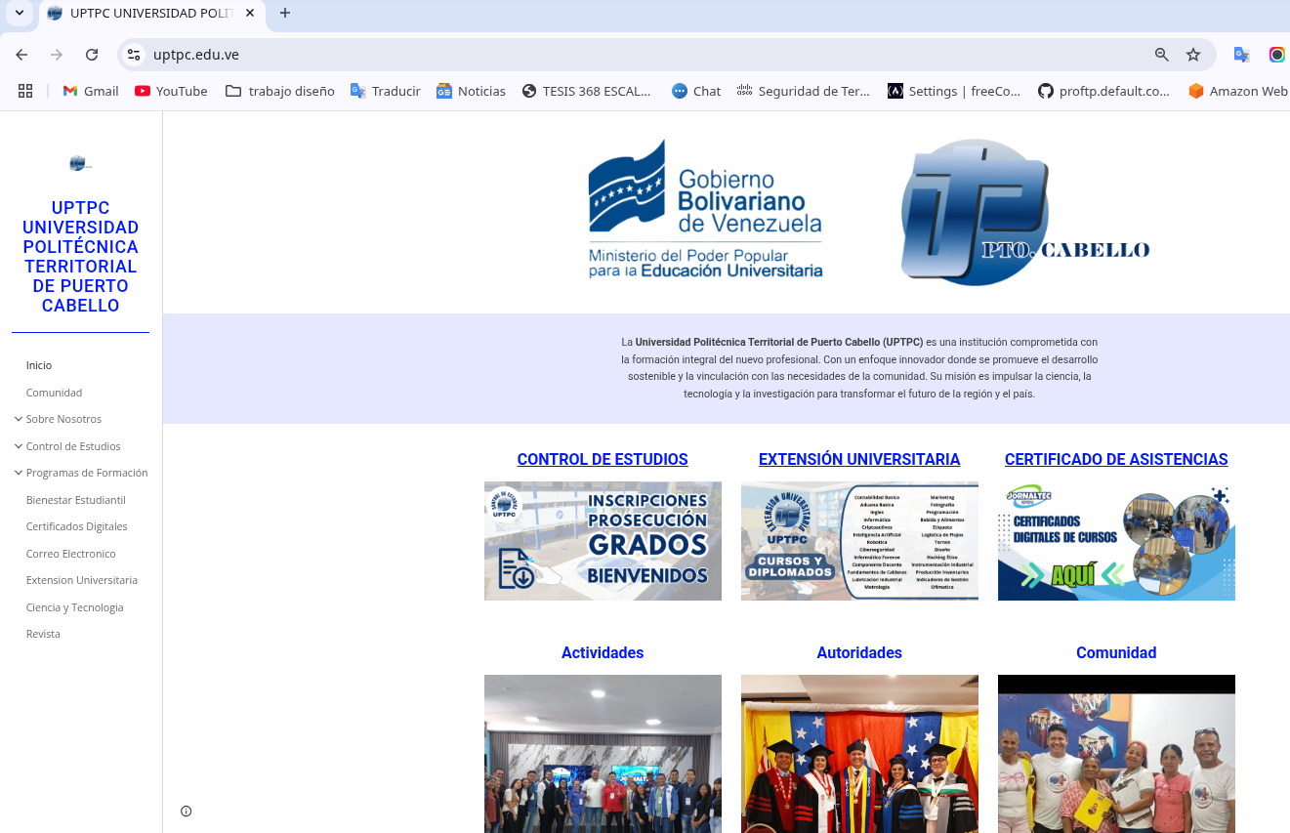
Fuente: Autor o Autores (Año en Numero)

Fase VI: Generación de Páginas
¡Llegamos a la construcción real! Aquí es donde describes y muestras el funcionamiento de tu sistema. Es como crear un manual de usuario. Debes incluir:
Capturas de pantalla o prototipos: Muestra los formularios, los botones y las pantallas principales del sistema.
Explicación detallada: Describe la función de cada botón, cada campo y cada pantalla.

Diagrama 9: Metodologia IWEB
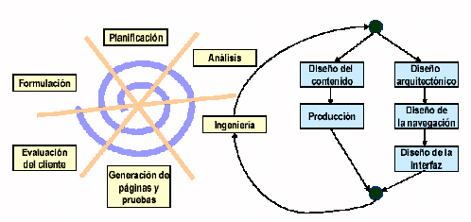

Fuente: https://www.researchgate.net/figure/Figura-1-Modelo-del-Proceso-IWeb_fig1_44532651

Fases de la Metodología Ciclo de Vida del Sistema
El Ciclo de Vida del Sistema (CVS) se utiliza principalmente para el desarrollo de software instalable en dispositivos locales (computadoras, celulares o equipos específicos), donde el enfoque está en la implementación técnica detallada, compatibilidad de hardware, y requerimientos de instalación. A diferencia de la metodología IWEB —orientada a aplicaciones web accesibles desde navegadores—, el CVS prioriza fases como la factibilidad técnica (ej.: compatibilidad con sistemas operativos) y la distribución del software (ej.: instaladores, actualizaciones offline). Esto lo hace ideal para programas que funcionan en entornos cerrados o con limitaciones de conectividad, como aplicaciones de escritorio, apps móviles nativas o sistemas embebidos.

Fase I: Investigación Preliminar
En esta primera etapa, describes la situación actual.
Descripción de los procesos actuales: Documentas cómo se hacen las cosas sin tu sistema.
Estudio de factibilidad: Analizas si tu proyecto es viable desde tres perspectivas:
Factibilidad técnica: ¿Tienes los equipos y programas necesarios?
Factibilidad operativa: ¿El personal de la empresa está preparado para usarlo?
Factibilidad socio-tecnológica: ¿El sistema se alinea con las necesidades sociales y tecnológicas del entorno?

Fase II: Determinación de los Requerimientos del Sistema
Aquí defines exactamente qué necesita tu sistema para funcionar.
Requerimiento de entrada: ¿Qué datos necesita el sistema para funcionar?
Requerimiento de almacenamiento: ¿Qué información se guardará en la base de datos?
Requerimiento de salida: ¿Qué información generará el sistema (reportes, consultas)?

Fase III: Diseño del Sistema
Esta es la etapa donde visualizas la estructura de tu sistema antes de construirlo.
DFD del sistema actual y propuesto: Diagramas que muestran el flujo de datos tanto en el proceso actual como en la propuesta.
Diseño de la base de datos: La estructura de tu base de datos, con todas las tablas y sus relaciones.
Diccionario de datos: Un documento que describe cada campo de tu base de datos.
Carta estructurada: Un esquema de cómo se organizan los módulos del sistema.

Fase IV: Desarrollo del Software
¡Manos a la obra! En esta fase, construyes tu sistema.
Descripción del entorno de programación: Hablas de las herramientas que usaste (lenguajes de programación, software, etc.).
Diseño de pantalla: Muestras cómo se verán las interfaces de usuario.
Diseño de reportes: Presentas el formato de los informes que generará tu sistema.
Diagrama 10: Metodología Ciclo de Vida del Sistema
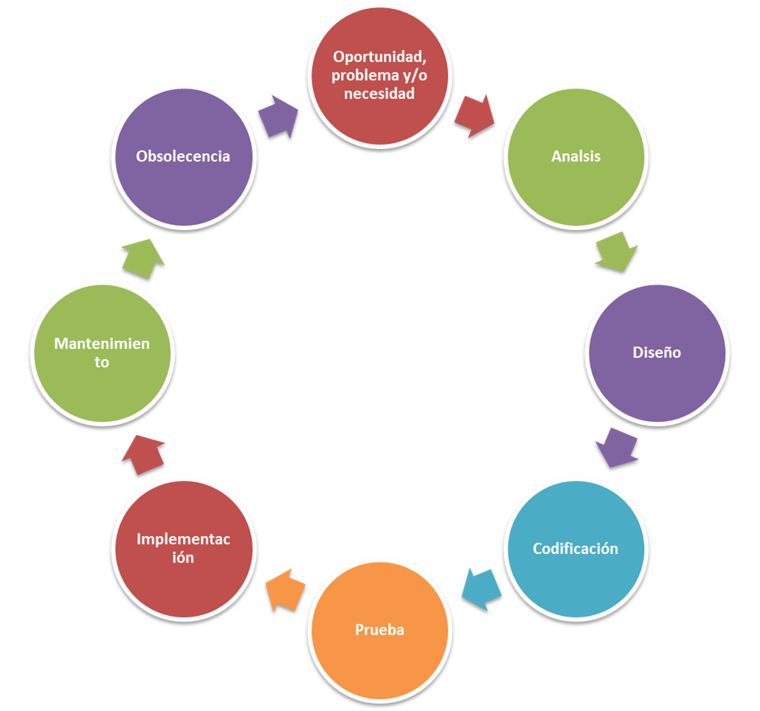

Fuente: https://sistemasumma.com/2011/02/21/ciclo-de-vida-clasico-de-los-sistemas/

Metodologías Ágiles en el Desarrollo de Sistemas
En lugar de una secuencia lineal de capítulos, un proyecto ágil se organiza en torno a ciclos de desarrollo conocidos como Sprints. La documentación en estos proyectos es dinámica y se enfoca en ser "suficientemente buena" para avanzar, evitando el exceso de formalismos iniciales.
Las metodologías ágiles se centran en la flexibilidad, colaboración y entrega incremental de un producto funcional. A diferencia de los enfoques tradicionales (como el ciclo de vida clásico del sistema), las metodologías ágiles priorizan la adaptación a cambios y la retroalimentación constante con el cliente. A continuación, se presenta una adaptación de las fases de desarrollo bajo metodologías ágiles (como Scrum o Kanban), comparables a las fases de la metodología IWEB pero con un enfoque iterativo, las fases de las Metodologías Ágiles son:

Fase 1: Planificación y Definición del Producto (Product Backlog)
Objetivo: Establecer los requisitos generales del sistema y priorizarlos.
User Stories (Historias de Usuario): Se definen las funcionalidades desde la perspectiva del usuario. Ejemplo:
"Como administrador, quiero gestionar usuarios para controlar accesos al sistema."
Priorización: El Product Owner (dueño del producto) ordena las funcionalidades por valor y urgencia.
Estimación: El equipo de desarrollo asigna esfuerzo (puntos de historia) a cada tarea.
Resultado: Un Product Backlog (lista priorizada de requisitos).

Fase 2: Sprint Planning (Planificación del Sprint)
Objetivo: Definir qué se desarrollará en el siguiente ciclo (Sprint, generalmente 2-4 semanas).
Selección de User Stories: El equipo elige las tareas a completar en el Sprint.
Definición de Tareas Técnicas: Se desglosan las historias en acciones concretas (ej.: "Diseñar base de datos", "Crear interfaz de login").
Compromiso del Equipo: Los desarrolladores estiman su capacidad de trabajo.
Resultado: Un Sprint Backlog (tareas a ejecutar en el Sprint).

Fase 3: Desarrollo Iterativo (Sprint Execution)
Objetivo: Construir incrementos funcionales del sistema en ciclos cortos.
Reuniones Diarias (Daily Stand-up): Breves encuentros para reportar avances y bloqueos.
"¿Qué hice ayer?"
"¿Qué haré hoy?"
"¿Qué obstáculos tengo?"
Desarrollo y Pruebas Continuas:
Se implementan funcionalidades en paralelo con pruebas unitarias.
Uso de integración continua (CI/CD).
Prototipos Rápidos: Se entregan versiones preliminares para validación.
Resultado: Un Incremento Funcional (software parcialmente operable).

Fase 4: Revisión del Sprint (Sprint Review)
Objetivo: Mostrar avances al cliente y ajustar requisitos.
Demostración: El equipo presenta las funcionalidades terminadas.
Retroalimentación: El cliente sugiere cambios o nuevas prioridades.
Actualización del Backlog: Se ajustan las tareas pendientes según los nuevos requerimientos.
Resultado: Un Producto Validado y un Backlog Actualizado.

Fase 5: Retrospectiva (Sprint Retrospective)
Objetivo: Mejorar el proceso de trabajo interno.
Análisis de lo que funcionó:
"¿Qué hicimos bien?"
Identificación de problemas:
"¿Qué podemos mejorar?"
Plan de Acción: Se definen ajustes para el siguiente Sprint.
Resultado: Un Plan de Mejora Continua.

Ejemplo de Aplicación en un Proyecto Web
Proyecto: Sistema de Gestión de Tareas para una PYME.
- Sprint 1: Login + Registro de Usuarios (MVP mínimo).
- Sprint 2: CRUD de Tareas + Notificaciones.
- Sprint 3: Reportes en PDF + Dashboard.
Ventaja: La empresa puede usar funcionalidades básicas desde el primer mes, mientras se desarrollan features adicionales.

Diagrama 11: Metodologias Agiles
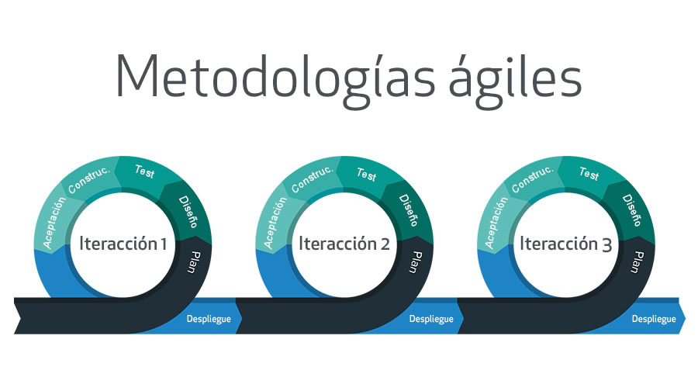
Fuente: https://github.com/pedro-donoso/metodologia-agile

Las metodologías ágiles son ideales para proyectos donde los requisitos son dinámicos o se necesita obtener resultados rápidos. A diferencia de enfoques como IWEB, permiten adaptarse a cambios sin comprometer el cronograma global.

Implementación de Metodologías STEAM para Proyectos Científico-Tecnológicos
La metodología STEAM integra Ciencia, Tecnología, Ingeniería, Artes y Matemáticas en un enfoque de aprendizaje basado en proyectos y en la indagación para resolver problemas del mundo real. Es ideal para proyectos de robótica, desarrollo de prototipos con tarjetas programables y otras iniciativas de base científico-tecnológica.
Un proyecto STEAM se estructura en fases que guían al estudiante a través de un proceso de descubrimiento, creación y evaluación.

Fases de un Proyecto STEAM

Fase de Indagación y Descubrimiento
Identificación del Problema o Desafío: Se plantea una pregunta o un problema real que motive la investigación.
Investigación y Contextualización: Los estudiantes investigan los conceptos científicos, tecnológicos y matemáticos necesarios para comprender el problema. Se fomenta la creatividad para abordar el desafío desde diferentes ángulos (el componente de "Artes").

Fase de Diseño y Planificación
Lluvia de Ideas y Propuesta de Soluciones: Se generan múltiples ideas para resolver el problema.
Diseño de la Solución o Prototipo: Se elaboran los planos, esquemas y la planificación para la construcción de la solución (por ejemplo, el diseño mecánico, electrónico y de software de un robot).

Fase de Creación y Desarrollo
Construcción del Prototipo: Se ensamblan los componentes, se programan las tarjetas (como Arduino, ESP32 o Raspberry Pi) y se da vida a la solución diseñada.
Experimentación y Pruebas Iniciales: Se realizan las primeras pruebas para verificar el funcionamiento y recopilar datos.

Fase de Análisis y Evaluación
Análisis de Resultados: Se interpretan los datos recopilados durante las pruebas.
Evaluación del Prototipo: Se evalúa si la solución cumple con los objetivos planteados y resuelve el problema inicial. Se identifican fallos y áreas de mejora.

Fase de Comunicación y Mejora
Presentación de Resultados: Se comunican los hallazgos, el proceso de diseño y construcción, y las conclusiones del proyecto.
Iteración y Mejora: Basado en la evaluación, se proponen y realizan mejoras al prototipo, iniciando un nuevo ciclo de diseño y prueba si es necesario.

Comparación entre Metodologías: Ágil, STEAM y Tradicional
Para entender cuál es el mejor camino para tu proyecto, es útil comparar los tres grandes enfoques: las metodologías ágiles (como Scrum), las metodologías de innovación (como STEAM) y las metodologías tradicionales (como el Ciclo de Vida Clásico). Cada una tiene una filosofía y un propósito distintos.
Metodologías Tradicionales (ej. IWEB): Son como construir una casa. Se necesita un plano detallado desde el principio. Se construyen los cimientos, luego las paredes y al final el techo, en un orden estricto y secuencial. Mover una pared a mitad de la construcción es costoso y disruptivo.
Metodologías Ágiles (ej. Scrum): Funcionan como un tren de alta velocidad en movimiento. El equipo desarrolla y entrega funcionalidades útiles en ciclos cortos (Sprints). Cada parada (Sprint) entrega una parte funcional del producto, permitiendo ajustes rápidos si el cliente cambia de opinión. Se evitan sorpresas y se valida el valor constantemente.
Metodología STEAM: Es como trabajar en un laboratorio de invención o un taller de prototipado. El objetivo no es seguir un plan fijo, sino resolver un desafío del mundo real a través de la experimentación. Se combinan ciencia, tecnología, ingeniería, arte y matemáticas para indagar, diseñar, construir y probar prototipos. El fracaso es una valiosa fuente de aprendizaje y el proceso es tan importante como el resultado final.
Tabla 8: Comparativo entre Metodologías Ágiles, STEAM y Tradicionales
Aspecto | Metodologías Ágiles (ej. Scrum) | Metodología STEAM | Metodología Tradicional (IWEB / Ciclo de Vida)
Enfoque | Iterativo e incremental (en Sprints). | Experimental, basado en la indagación y la resolución de problemas. | Lineal y secuencial (en fases).
Flexibilidad | Alta (los cambios se gestionan en cada ciclo). | Máxima (el fracaso y el rediseño son parte fundamental del proceso). | Baja (requiere un proceso formal de control de cambios y replanificación).
Entrega de Producto | Incrementos funcionales y usables al final de cada Sprint. | Prototipo funcional, solución tangible o hallazgo de investigación. | Producto final y completo al término del proyecto.
Participación del "Cliente" | Activa y constante (rol del Product Owner). | El "cliente" es el problema o la comunidad; la interacción es con el entorno real. | Limitada (generalmente en las fases de requisitos y en la entrega final).
Documentación | Ligera y funcional (Historias de Usuario, Backlogs). | Orientada al proceso (bitácora de proyecto, diario de diseño, informe de resultados). | Extensa y detallada (manuales, especificaciones técnicas completas).
Fuente: José Herrera (2025)

Las diferencias clave se aprecian en la práctica. En un proyecto Scrum, el cliente participa activamente en las revisiones de cada Sprint. En un proyecto STEAM, el equipo interactúa directamente con el problema, ya sea construyendo un robot para una tarea específica o diseñando un sensor para medir una variable ambiental. En un método tradicional, el cliente define los requisitos al principio y, a menudo, no vuelve a ver el producto hasta el final, cuando es más complejo y costoso hacer cambios.
La documentación también refleja esta diferencia de filosofía. Scrum utiliza artefactos vivos y ágiles; STEAM se apoya en una bitácora que documenta el viaje de descubrimiento y experimentación; mientras que el enfoque tradicional requiere manuales exhaustivos que lo definen todo por adelantado.

La elección final depende de la naturaleza de tu proyecto
Ágil (Scrum) es ideal para proyectos de software dinámicos (startups, apps, plataformas web) donde los requisitos evolucionan.
STEAM es la elección perfecta para proyectos de innovación, robótica, hardware o investigación aplicada, donde el objetivo es crear una solución tangible a un desafío complejo.
Tradicional sirve mejor para proyectos con normas muy fijas y requisitos claros desde el inicio (software bancario, sistemas de control industrial).

Tu Proyecto en Acción: El Manual que (Afortunadamente) No Es un Manual
¡Llegó el momento del gran reveal! Esta es la parte más épica, donde todo tu esfuerzo, las líneas de código, los cables conectados y las ideas locas se convierten en algo real, algo que funciona. Olvídate de esos manuales de 100 páginas que sirven para calzar una mesa coja. Esto es tu gameplay guide, el making of de tu creación.
La forma en que muestras tu proyecto es un reflejo de cómo lo construiste. No es lo mismo presentar una app que fue creciendo en Sprints que un robot que nació de la experimentación pura. Así que, elige tu camino:

Opción 1: El Tour Clásico (Para Proyectos IWEB / Ciclo de Vida)
Si tu proyecto siguió un plan más tradicional, tu manual es como la guía de inicio rápido de un gadget nuevo y brillante. La clave es ser ultra claro y directo.
El "Por Qué" de Cada Pantalla: Empieza con un spoiler de lo que hace cada sección.
Ejemplo: "Bienvenido al Dashboard. Este es tu centro de control, donde verás las estadísticas más importantes sin tener que buscar en mil menús."
Guía Visual a Prueba de Errores: Usa capturas de pantalla, ¡pero con superpoderes! Añade flechas, emojis o memes cortos para señalar botones clave. Numera los pasos directamente sobre la imagen.
La Receta del Éxito: Describe las acciones como si fueran los pasos de una receta de cocina fácil.
- Haz clic en el botón neón que dice "Crear Reporte".
- Rellena los campos. No te preocupes, si algo está mal, te avisaremos.
- ¡Dale a "Generar" y observa la magia! En segundos, tendrás tu PDF listo para descargar.

Opción 2: El Diario de un Producto Épico (Para Proyectos Ágiles / Scrum)
Si trabajaste con Sprints, tu proyecto no nació de un día para otro, ¡evolucionó! Tu "manual" no es una foto final, es un álbum de crecimiento.
Presenta a tu MVP (Minimum Viable Product): Muestra la primera versión funcional. Explica qué hacía y por qué era el punto de partida perfecto. ¡Es la "baby picture" de tu proyecto!
El Glow-Up de los Sprints: Muestra el "antes y después".
Ejemplo: "En el Sprint 1, logramos un login funcional (¡lo básico!). Pero en el Sprint 3, ¡BAM!, ya teníamos un sistema de notificaciones en tiempo real y un carrito de compras. Aquí está la prueba."
Show, Don't Tell (Muestra, no cuentes): En lugar de capturas estáticas, ¡usa GIFs o videos cortos! Graba tu pantalla mostrando cómo una user story se convirtió en una funcionalidad real. Es la mejor manera de hacer una demo de Sprint sin tener a todos en una reunión.

Opción 3: El "Making Of" de tu Invento (Para Proyectos STEAM / Robótica)
Si lo tuyo fue construir un robot, un prototipo con Arduino o cualquier ocurrencia científico-tecnológica, ¡tu manual es un documental de "detrás de cámaras"! El proceso es tan rockstar como el resultado.
La Bitácora del Inventor: Muestra tu viaje. Incluye fotos no solo del prototipo final, sino del caos creativo: la mesa llena de cables, los primeros bocetos en una servilleta, el código que no compilaba. ¡Eso demuestra resiliencia!
El Salón de la Fama (y del Fracaso): Muestra los prototipos que no funcionaron. Explica por qué fallaron y qué aprendiste. Un robot que se choca contra una pared es una lección de sensores, no un error. ¡La ciencia se trata de esto!
El "Money Shot" en Video: La prueba de fuego. Graba un video de tu creación en acción. ¿Es un robot que sigue una línea? ¡Que se vea! ¿Es un sistema de riego automatizado? ¡Muestra cómo se activan los aspersores! Este es tu momento de gloria.
El Cerebro de la Operación: Incluye fragmentos clave del código o los diagramas de conexión. No tienes que ponerlo todo, solo la parte más ingeniosa, esa que te hizo sentir como un genio a las 3 AM.

La Regla de Oro: Sea cual sea tu método, cuenta una historia. Tu proyecto no es solo un conjunto de funciones, es la solución a un problema. Haz que el lector sienta que está descubriendo algo increíble, no leyendo un instructivo aburrido. ¡Haz que quieran probarlo!

¿Vas a concluir?

Deja las conclusiones genéricas para otros
y demuestra con hechos cómo tu proyecto cerró el círculo.
¡Conecta cada punto con tus objetivos iniciales
como un experto en storytelling técnico!

Capítulo V: El Gran Cierre (Conclusiones, Recomendaciones, Referencias y Anexos)
¡Has llegado al final de tu recorrido! Este capítulo es la guinda del pastel, el resumen de tu viaje. Aquí presentas los hallazgos más importantes de tu investigación y dejas el camino preparado para el futuro.

Conclusiones
Las conclusiones son el resumen de tus resultados. Son respuestas directas y sencillas a los objetivos específicos que te planteaste al inicio. No es el momento de divagar o introducir nueva información; es el momento de ser preciso y de demostrar que lograste lo que te propusiste.

¿Cómo escribirlas?
Cada conclusión debe estar respaldada por los datos y el análisis que presentaste en el Capítulo IV.
Redáctalas de forma clara y concisa. Si tienes tres objetivos específicos, deberías tener al menos tres conclusiones que los respondan.

Recomendaciones
Las recomendaciones son las ideas que surgen de tus conclusiones. Piensa en ellas como consejos prácticos para la comunidad o la empresa. Aquí es donde debes recomendar la implementación de tu sistema y explicar los beneficios que esto traerá.

¿Qué incluir?
- Sugerencias a nivel de la comunidad o institución para seguir mejorando.
- Propuestas para futuras investigaciones.
- Un llamado a la acción para que tu solución (producto o servicio) sea implementada.

Referencias Bibliográficas: Dando Crédito a los Expertos
Esta sección es fundamental para la honestidad académica. Aquí reconoces a todos los autores, libros, trabajos de grado y páginas web que consultaste para tu investigación.

Libros:
Guzmán, M. (1993). Tendencias innovadoras en educación matemática. Organización de Estados Iberoamericana de Educación, la Ciencia y la Cultura. Colombia: Editorial Popular.

Trabajos de Grado, Ascenso y Similares:
Briceño de Sánchez, I. (1996). El clima organizacional y su relación con la satisfacción laboral de los docentes de la I etapa de Educación Básica. Trabajo de grado de maestría no publicado. Universidad Pedagógica Experimental Libertador. Caracas.

Fuentes Electrónicas en Línea:
Guzmán, M. (1993). Tendencias innovadoras en educación matemática. Organización de Estados Iberoamericana de Educación, la Ciencia y la Cultura. Editorial Popular. Extraído el 25 de noviembre de 2001 desde http://www.oei.co/oeivirt/edumat.html

Anexos: Material de Apoyo
Los anexos son documentos o materiales adicionales que complementan tu proyecto, pero no son esenciales para la lectura del cuerpo principal. Aquí puedes incluir todo lo que usaste como apoyo.

¿Qué puedes anexar?
- Cuestionarios o encuestas aplicadas.
- Guías de observación.
- Transcripciones de entrevistas.
- Fotografías de la comunidad o empresa.
- Diagramas o tablas que no se incluyeron en el texto principal.
Importante: Cada anexo debe estar identificado con la palabra ANEXO y una letra o seriación (ej. ANEXO A, ANEXO B, etc.), colocada en la esquina superior derecha de la primera página de cada documento.

¡Llegó el Momento! Cómo Entregar tu Proyecto Final
¡Felicidades! Estás a punto de cruzar la meta. Para que tu entrega sea impecable, hemos modernizado el proceso, haciéndolo más práctico, profesional y amigable con el planeta. La entrega se divide en dos partes: el "trofeo" (tu empastado) y el "motor" (tu código).

Parte 1: El Trofeo Físico - Tu Proyecto Encuadernado o Empastado
Piensa en el como el trofeo que exhibe todo tu trabajo de investigación. Para que quede perfecto, sigue este consejo vital:
¡Paciencia, pequeño saltamontes! Espera la Señal.
La ansiedad puede ser tu peor enemiga. NO IMPRIMAS NADA hasta que tu tutor te dé el visto bueno final y definitivo. Cada corrección de último minuto que evites es dinero y tiempo que ahorras.
¿Te dijeron que ya esta listo? ¿Te dijeron que puedes Imprimir? Entonces ahora si se viene El Uniforme de Gala.
Una vez aprobado, tu proyecto vestirá su uniforme oficial. El formato es estricto pero elegante, para TSU deberas anillar tu trabajo y si es Ingeniería deberás empastarlo:
Empastado en color Negro, con Letras Doradas.
Figura 8: Muestra de Empastado

Fuente: José Herrera (2025)

Parte 2: El Motor Digital - Tu Sistema en GitHub
Se acabaron los días de quemar CDs que se rayan con solo mirarlos. ¡Bienvenido al siglo XXI, desde la Universidad Politécnica Territorial de Puerto Cabello (UPTPC), en sintonía con la Revolución Tecnológica y Educativa que impulsa nuestra Patria!
Hoy damos un paso firme hacia la transformación digital de la educación universitaria, no como una moda, sino como un acto de soberanía tecnológica, coherente con el Plan de la Patria, los 13 Motores de la Producción y las 7 Transformaciones Estratégicas (7T), especialmente la Transformación Digital y Tecnológica. Este avance no es solo técnico: es político, social y revolucionario.
Tu sistema ya no se entrega en un CD que se deteriora; ahora se aloja en GitHub, una plataforma de código abierto y acceso público, bajo el repositorio institucional:
👉 https://github.com/UPTPC
¿Por qué damos este salto?
Porque estamos construyendo una Universidad Popular, Productiva y Soberana, alineada con los principios del Socialismo del Siglo XXI.
Cuidamos el Planeta (y tu Bolsillo): Decimos adiós al plástico de los CDs, ese residuo no biodegradable que contamina. Este cambio es un acto de ecosocialismo, en línea con el Motor de Ecosocialismo y Cambio Climático. Es una decisión ética, ambiental y económica: ahorras dinero, reducimos desechos y avanzamos hacia una producción sostenible.
Hablas el Idioma de la Industria y de la Patria Productiva: En el mundo laboral y en el nuevo modelo productivo nacional, los proyectos viven en plataformas digitales colaborativas. GitHub no es solo una herramienta: es un espacio de co-creación, de trabajo colectivo, de conocimiento libre. Al usarlo, te formas en las tecnologías que exige la cuarta revolución industrial, fortaleciendo el Motor de Ciencia, Tecnología e Innovación y promoviendo la Empleabilidad Productiva —una de las tres dimensiones estratégicas del Ministerio de Educación Universitaria.
A Prueba de Fallos, como Nuestra Revolución: Un enlace a GitHub no se raya, no se pierde, no se corrompe. Siempre apunta a la última versión de tu trabajo. Es seguro, eficiente y permanente, como el compromiso de nuestra institución con la calidad académica. Este repositorio institucional fortalece la dimensión del Mejoramiento de la Calidad Académica, garantizando transparencia, trazabilidad y acceso universal al conocimiento generado desde nuestras aulas.
Relación Comunal Territorial en Acción: Al hacer público tu proyecto en GitHub, no solo lo entregas a un profesor: lo entregas a tu comunidad, a tu pueblo, a Venezuela. Ese es el espíritu del Motor de la Comuna, de la universidad al servicio del territorio. Tu código puede inspirar, resolver problemas locales o escalar a soluciones nacionales. Así se construye el poder popular en lo tecnológico.

Cómo empezar: Guía paso a paso para crear tu repositorio 💻
La forma de crear tu repositorio personal es rápida y sencilla. Solo tienes que seguir estos pasos:
- Haz clic en el enlace de la herramienta de automatización:
➡️ Crea tu Repositorio en la UPTPC ahora mismo.
https://uptpc.github.io/proyecto-automatizacion/
- Completa el formulario con el nombre corto de tu repositorio y la descripción completa de tu proyecto.
- Confirma en GitHub: Serás redirigido a una página de GitHub para enviar la solicitud. Haz clic en el botón "Create" para confirmar.
- Espera la confirmación: En unos momentos, nuestro sistema de automatización creará tu repositorio y recibirás un comentario en el issue con el enlace directo.

¿Qué hacer después? 🔑 Sigue estos pasos para empezar a trabajar
Una vez creado tu repositorio, hay un paso fundamental que debes realizar para poder subir tus archivos.

Paso 1: Aceptar la Invitación de Colaborador
Tu repositorio ha sido creado, pero para poder subir tus archivos necesitas aceptar la invitación a ser colaborador. Revisa tu correo electrónico 📧 o el mensaje de confirmación que nuestro sistema dejó en el issue para encontrar el enlace de la invitación. Una vez que lo aceptes, tendrás permisos de escritura (write) y podrás trabajar sin problemas.

Paso 2: Configurar la Autenticación
Si después de aceptar la invitación tienes problemas para subir tu proyecto, es posible que tu cliente de Git (o Visual Studio Code) esté usando credenciales antiguas. Aquí te explicamos cómo solucionarlo:
- Si usas Visual Studio Code:
  - Al hacer tu primer push, VS Code te pedirá autenticarte.
  - No uses la contraseña de tu cuenta de GitHub. En su lugar, usa el Token de Acceso Personal (PAT) que creaste. Si tienes problemas, cierra y vuelve a abrir Visual Studio Code para que reconozca las nuevas credenciales.
- Si usas Windows (Git Credential Manager):
  - Ve al "Administrador de Credenciales" y busca las entradas que comienzan con git:https://github.com.
  - Elimina las credenciales antiguas y, al hacer un nuevo push, usa tu Token de Acceso Personal (PAT) como contraseña.
- Si usas Linux (Terminal):
  - Ejecuta el comando git config --global --unset credential.helper para forzar a Git a olvidar las credenciales.
  - Al hacer un nuevo push, la terminal te pedirá tu nombre de usuario y tu Token de Acceso Personal (PAT) como contraseña.

Este no es solo un cambio de formato:

Es un acto de soberanía digital.
Es educación para la patria productiva.
Es ciencia al servicio del pueblo.

¡Bienvenido al futuro, desde la UPTPC, con las herramientas del presente y la visión del Socialismo Tecnológico!

PAGINAS PRELIMINARES

TÍTULO DE SU PROYECTO USAR EL ESQUEMA DE EJEMPLO
QUE SE LE CONOCE COMO PIRÁMIDE INVERTIDA
EN PUERTO CABELLO

REPÚBLICA BOLIVARIANA DE VENEZUELA
MINISTERIO DEL PODER POPULAR
PARA LA EDUCACIÓN UNIVERSITARIA
UNIVERSIDAD POLITÉCNICA TERRITORIAL DE PUERTO CABELLO PROGRAMA NACIONAL DE FORMACIÓN EN INFORMÁTICA

TÍTULO DE SU PROYECTO USAR EL ESQUEMA DE EJEMPLO
QUE SE LE CONOCE COMO PIRÁMIDE INVERTIDA
EN PUERTO CABELLO

Tutor:  Nombre de su tutor | Autor:  Nombre del o los autores

Puerto Cabello, 01 de enero de 2025

REPÚBLICA BOLIVARIANA DE VENEZUELA
MINISTERIO DEL PODER POPULAR
PARA LA EDUCACIÓN UNIVERSITARIA
UNIVERSIDAD POLITÉCNICA TERRITORIAL DE PUERTO CABELLO PROGRAMA NACIONAL DE FORMACIÓN EN INFORMÁTICA

AVAL DEL TUTOR

Dando cumplimiento a lo descrito en el Sinóptico de la Unidad Curricular Proyecto Socio Tecnológico, quien suscribe Prof. XXXXXX, titular de la cédula de identidad Nro. V-XXXXX, en mi carácter de Facilitador de la Unidad Curricular antes descrita para el desarrollo del estudio titulado de manera preliminar: “TITULO DE SU PROYECTO”, presentado por: NOMBRE DEL O LOS AUTORES, titular(es) de la cédula(s) de identidad(es) Nro. V-XXXXX, considero que dicho trabajo reúne los requisitos y méritos suficientes para ser sometido a la presentación pública y evaluación por parte del jurado examinador que se designe.
En Puerto Cabello, a los 01 días del mes de enero de 2025.

___________________________
Prof. XXXXXX
C.I. V-XXXXX

Puerto Cabello, 01 dia del mes de enero de 2025.

Puerto Cabello, 01 dia del mes de enero de 2025.

CONSTANCIA DE APROBACIÓN DE LA UNIDAD CURRICULAR PROYECTO SOCIO TECNOLÓGICO

TITULO DEL PROYECTO (en negrita, centrado y todo en mayúscula)

Autor(es):
NOMBRE DEL O LOS AUTORES C.I: N.º V-XXXXX
NOMBRE DEL O LOS AUTORES C.I: N.º V-XXXXX
A través de la presente se hace constar que el/lo(s) Bachiller(es) señalados como autor(es) del presente proyecto, el cual cumplieron con los dos (2) requisitos establecidos en los lineamientos de evaluación del desempeño estudiantil en los Programas Nacionales de Formación en el marco de la Misión Sucre y Misión Alma Mater, según Gaceta Oficial de la República Bolivariana de Venezuela N°39.839 de fecha 10 de enero de 2012, con resolución N°2593. Donde el Ministerio del Poder Popular para la Educación Universitaria contempla las Condiciones de Aprobación del Proyecto en el siguiente artículo:
Artículo 19: se considera aprobado el proyecto, cuando el estudiante haya cumplido las siguientes condiciones:
- Haber obtenido la calificación mínima de dieciséis (16) puntos al concluir el trayecto.
- Presentar ante los evaluadores del proyecto un informe oral y escrito de la sistematización del desarrollo del mismo.

XXXXXXXX
Docente de la Unidad Curricular
XXXXXXXX  Docente Evaluador |  | XXXXXXXX  Docente Evaluador

Luego continúan las siguientes

DEDICATORIA
AGRADECIMIENTO
INDICE GENERAL
ÍNDICE DE TABLAS
ÍNDICE DE GRÁFICOS
ÍNDICE DE FIGURAS
ÍNDICE DE DIAGRAMAS

REPÚBLICA BOLIVARIANA DE VENEZUELA
MINISTERIO DEL PODER POPULAR
PARA LA EDUCACIÓN UNIVERSITARIA
UNIVERSIDAD POLITÉCNICA TERRITORIAL DE PUERTO CABELLO PROGRAMA NACIONAL DE FORMACIÓN EN INFORMÁTICA

TITULO DEL PROYECTO (en negrita, centrado y todo en mayúscula)

Autor: 1er Apellido e inicial del 2do. 1er Nombre e inicial del 2do.
Tutora: 1er Apellido e inicial del 2do. 1er Nombre e inicial del 2do.
Fecha: Puerto Cabello, mes de (año en numero)

RESUMEN
La presente investigación propone el diseño e implementación de una Plataforma Web de Gestión Comunitaria para el seguimiento de proyectos sociales en el barrio "El Porvenir". La metodología aplicada se basó en una investigación de campo con un enfoque participativo, respondiendo a una modalidad de proyecto factible, y se guió por las fases del Ciclo de Vida del Sistema (CVS) para su desarrollo. Durante la fase de investigación preliminar, se realizaron entrevistas semiestructuradas a los líderes comunitarios y grupos focales con los vecinos para diagnosticar la situación actual. Estos encuentros revelaron una gestión manual de los proyectos sociales, caracterizada por la pérdida de registros en papel, el retraso en la presentación de informes y una notable falta de transparencia en el manejo de los recursos, lo que generaba una profunda desconfianza entre los residentes. Con estos hallazgos, se identificaron los requerimientos del sistema. La plataforma, denominada "Comunidad en Línea", busca resolver estos problemas al ofrecer un espacio digital centralizado que incluye módulos para el registro detallado de los proyectos, un panel de control con el progreso en tiempo real y un repositorio de documentos para la publicación de informes financieros auditables. Además, incorpora un canal de comunicación directo y un sistema de notificaciones para mantener a la comunidad informada. Los beneficios esperados son una mayor participación ciudadana, la optimización de los recursos, una rendición de cuentas efectiva y el fortalecimiento del tejido social a través de una comunicación más fluida y transparente, promoviendo así un desarrollo sostenible.
Palabras Claves: Participación social, Planificación social, Política social, Liderazgo político, Desarrollo sostenible.

CONSIDERACIONES FINALES
Luego de tu Resumen no olvides incluir la traducción al inglés de tu resumen. Este paso no solo ampliará tu audiencia potencial, sino que también demostrará el carácter innovador y profesional de tu propuesta. La tecnología no conoce barreras idiomáticas, y tu solución tampoco debería hacerlo.
Con el resumen y su traducción listos, estarás preparado para dar el siguiente paso: la introducción. Aquí es donde contextualizarás tu proyecto, destacando su relevancia social y tecnológica. Explica claramente el problema que abordas, tus objetivos y por qué tu solución es única. Esta sección sentará las bases para el desarrollo técnico, donde profundizarás en metodologías, herramientas y resultados esperados.

No Existen Fronteras
El mundo de la tecnología no tiene fronteras, y tu proyecto es la prueba viviente de ello. Cada línea de código, cada diseño, cada idea que has plasmado es un paso hacia un futuro donde la innovación y la creatividad se fusionan para resolver problemas reales. No hay límites para lo que puedes crear: desde aplicaciones que transforman comunidades hasta sistemas que revolucionan industrias enteras. Este es el momento de soñar en grande, de imaginar lo imposible y convertirlo en algo tangible. El único requisito es atreverte a pensar más allá de lo convencional.
Recuerda que los grandes avances de la humanidad comenzaron con una idea audaz. Tu proyecto sociotecnológico no es solo un trabajo académico; es una semilla de cambio. Imagina cómo podría escalar, cómo podría adaptarse a nuevas necesidades o incluso inspirar a otros. ¿Qué pasaría si tu solución llegara a miles de personas? ¿O si se integra con tecnologías emergentes como la inteligencia artificial o el blockchain? La tecnología es tu lienzo, y tú tienes el pincel para pintar un mañana mejor.
No temas a los desafíos, porque son el combustible de la innovación. Cada error es una lección, cada obstáculo es una oportunidad para mejorar. Las herramientas están a tu disposición: metodologías ágiles, frameworks poderosos, comunidades de desarrollo y un ecosistema global de conocimiento. Lo único que te separa del éxito es la decisión de seguir adelante, de iterar, de probar y de no conformarte con lo básico. Tu proyecto puede ser el punto de partida de algo mucho más grande de lo que imaginas hoy.
Piensa en cómo tu trabajo puede trascender el papel o la pantalla. ¿Cómo podría integrarse con otros sistemas? ¿Cómo podría evolucionar en cinco o diez años? La tecnología avanza a velocidad exponencial, y tu proyecto tiene el potencial de ser parte de esa ola de progreso. No te limites a cumplir requisitos; supera las expectativas. Convierte tu solución en un referente, en algo que la gente no solo use, sino que admire y recuerde.
Este manual es solo el comienzo. Ahora viene la parte más emocionante: dar vida a tu visión. Experimenta, colabora, comparte y aprende. Rodéate de personas que desafíen tus ideas y te inspiren a ir más lejos. El camino del desarrollo sociotecnológico no es lineal; está lleno de giros inesperados y oportunidades disfrazadas de problemas. Abraza esa incertidumbre y conviértela en tu aliada.
Finalmente, recuerda que la tecnología es una herramienta para el progreso humano. Tu proyecto no solo debe funcionar, sino también emocionar, conectar y transformar. No hay techo para lo que puedes lograr cuando combinas imaginación, perseverancia y pasión. Así que adelante: escribe el siguiente capítulo de tu historia, codifica el futuro y demuestra que, cuando se trata de innovar, los únicos límites son los que tú decidas imponerte.

¡El mundo está listo para lo que vas a crear!

